Resolución del Pleno del Instituto de Transparencia, Acceso a la Información Pública y Protección de Datos Personales del Estado de México y Municipios, con domicilio en Metepec, Estado de México, de veinticuatro de agosto de dos mil veintidós.
VISTOS los expedientes formados con motivo de los Recursos de Revisión 03552/INFOEM/IP/RR/2022, 03553/INFOEM/IP/RR/2022, 03554/INFOEM/IP/RR/2022, 03555/INFOEM/IP/RR/2022, 03556/INFOEM/IP/RR/2022, 03557/INFOEM/IP/RR/2022, 03558/INFOEM/IP/RR/2022, 03559/INFOEM/IP/RR/2022, 03560/INFOEM/IP/RR/2022, 03561/INFOEM/IP/RR/2022, 03562/INFOEM/IP/RR/2022, 03563/INFOEM/IP/RR/2022 y 03564/INFOEM/IP/RR/2022, promovidos por un particular de manera anónima a quien en lo sucesivo se le denominará EL RECURRENTE, en contra de las respuestas emitidas por el Ayuntamiento de Metepec, a quien en lo sucesivo se le denominará EL SUJETO OBLIGADO, se procede a dictar la presente resolución con base en lo siguiente:
ANTECEDENTES
I. De las Solicitudes de Información:
El doce de enero de dos mil veintidós, EL RECURRENTE presentó a través del Sistema de Acceso a la Información Mexiquense, en lo subsecuente EL SAIMEX, ante EL SUJETO OBLIGADO, las solicitudes de Acceso a la Información Pública, a las que les fueron asignadas los números señalados en el recuadro siguiente a través de las cuales solicitó:
RECURSO | SOLICITUD | CONTENIDO
03552/INFOEM/IP/RR/2022 | 00954/METEPEC/IP/2022 | Se solicitan los documentos que den cuenta de Aprobar la suficiencia presupuestal para la adquisición de bienes y servicios requeridos por las áreas, de conformidad con su presupuesto autorizado, para cada ejercicio, vigilando que se ajuste a la liquidez del Municipio, con los principios de austeridad, disciplina y transparencia; a cargo de la Subdirección de Egresos de la tesorería municipal de lo que va del 2022.
03553/INFOEM/IP/RR/2022 | 00955/METEPEC/IP/2022 | Se solicitan los documentos que den cuenta de Verificar y realizar el pago de los documentos comprobatorios de las erogaciones realizadas por las áreas de la administración municipal, previa autorización de sus titulares, vigilando que cumplan con la normatividad aplicable; a cargo de la Subdirección de Egresos de la tesorería municipal de lo que va del 2022.
03554/INFOEM/IP/RR/2022 | 00956/METEPEC/IP/2022 | Se solicitan los documentos que den cuenta de Aprobar, de acuerdo con las actividades de cada unidad administrativa, los gastos a realizar, de conformidad con su presupuesto asignado, conservando el archivo de comprobación correspondiente; a cargo de la Subdirección de Egresos de la tesorería municipal de lo que va del 2022.
03555/INFOEM/IP/RR/2022 | 00957/METEPEC/IP/2022 | Se solicitan los documentos que den cuenta de Aprobar el gasto realizado con Recursos de Fondos Federales y Estatales cuidando que se realice de conformidad con las normas, lineamientos y manuales de operación vigentes, previa validación de los directores, conservando el archivo de comprobación; a cargo de la Subdirección de Egresos de la tesorería municipal de lo que va del 2022.
03556/INFOEM/IP/RR/2022 | 00959/METEPEC/IP/2022 | Se solicitan los documentos que den cuenta de Determinar la programación de los pagos de las obligaciones de acuerdo al flujo de efectivo; a cargo de la Subdirección de Egresos de la tesorería municipal de lo que va del 2022.
03557/INFOEM/IP/RR/2022 | 00961/METEPEC/IP/2022 | Se solicitan los documentos que den cuenta de Realizar los estados financieros, informes mensuales, cuenta pública y demás informes que le soliciten las autoridades competentes, recabando l as firmas necesarias; a cargo de la Subdirección de Egresos de la tesorería municipal de lo que va del 2022.
03558/INFOEM/IP/RR/2022 | 00962/METEPEC/IP/2022 | Se solicitan los documentos que den cuenta de Recabar la documentación contable y presupuestal que se le requiera en la presentación de la cuenta pública; a cargo de la Subdirección de Egresos de la tesorería municipal de lo que va del 2022.
03559/INFOEM/IP/RR/2022 | 00966/METEPEC/IP/2022 | Se solicitan los documentos que den cuenta de Diseñar y aprobar conjuntamente con la Dirección de Gobierno por Resultados las bases, políticas y lineamientos para el proceso interno de programación y presupuestación; a cargo de la Subdirección de Egresos de la tesorería municipal de lo que va del 2022.
03560/INFOEM/IP/RR/2022 | 00967/METEPEC/IP/2022 | Se solicitan los documentos que den cuenta de Glosar oportunamente las cuentas del ayuntamiento; a cargo de la Subdirección de Egresos de la tesorería municipal de lo que va del 2022.
03561/INFOEM/IP/RR/2022 | 00968/METEPEC/IP/2022 | Se solicitan los documentos que den cuenta de Las demás funciones inherentes al área de su competencia o que le instruya la Tesorería; a cargo de la Subdirección de Egresos de la tesorería municipal de lo que va del 2022.
03562/INFOEM/IP/RR/2022 | 00970/METEPEC/IP/2022 | Se solicitan los documentos que den cuenta de Analizar los mecanismos y lineamientos para el adecuado registro contable; a cargo del Departamento de Contabilidad de la Subdirección de Egresos de la tesorería municipal de lo que va del 2022.
03563/INFOEM/IP/RR/2022 | 00976/METEPEC/IP/2022 | Se solicitan los documentos que den cuenta de Elaborar informes de los recursos financieros municipales correspondientes a los programas de inversión; así como de las transferencias efectuadas por los gobiernos federal y estatal para apoyar la realización de obras o acciones por parte del Ayuntamiento; a cargo del Departamento de Contabilidad de la Subdirección de Egresos de la tesorería municipal de lo que va del 2022.
03564/INFOEM/IP/RR/2022 | 00978/METEPEC/IP/2022 | Se solicitan los documentos que den cuenta de Elaborar los informes financieros mensuales y la Cuenta Pública Anual, revisando que la integración y soporte se lleve a cabo conforme a las disposiciones aplicables, por el Órgano Superior de Fiscalización; a cargo del Departamento de Contabilidad de la Subdirección de Egresos de la tesorería municipal de lo que va del 2022.

Modalidad de entrega: vía SAIMEX.

II. Turno de requerimiento del Sujeto Obligado.

De las constancias que obran en el expediente electrónico del SAIMEX, se advierte que el Titular de la Unidad de Transparencia, turnó las solicitudes de información a los servidores públicos habilitados que estimó competentes, a efecto de que realizaran la búsqueda y localización de la información requerida; en cumplimiento al artículo 162 de la Ley de Transparencia y Acceso a la Información Pública del Estado de México y Municipios, tal y como se aprecia en las capturas de pantalla que se insertan a continuación:
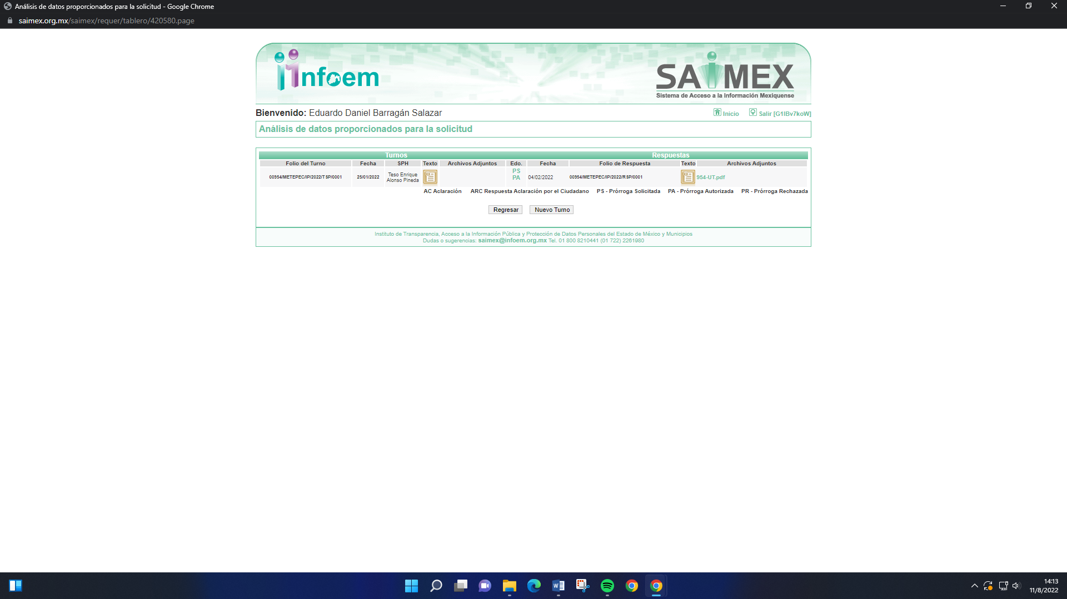
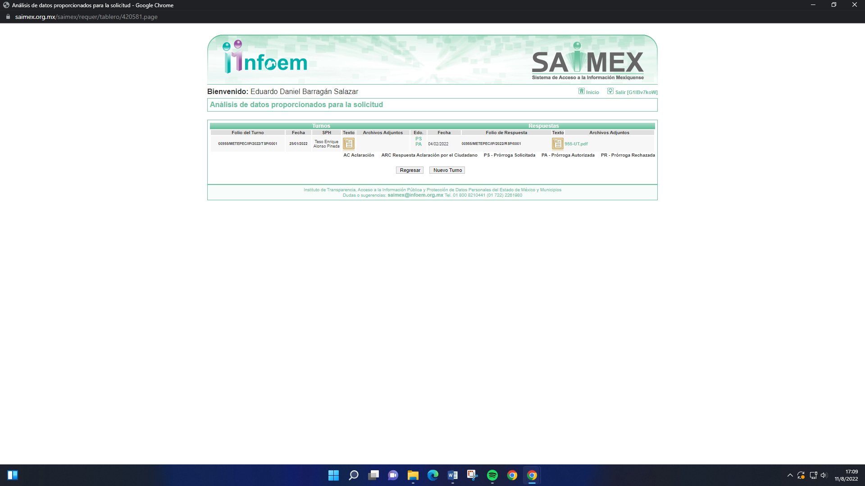
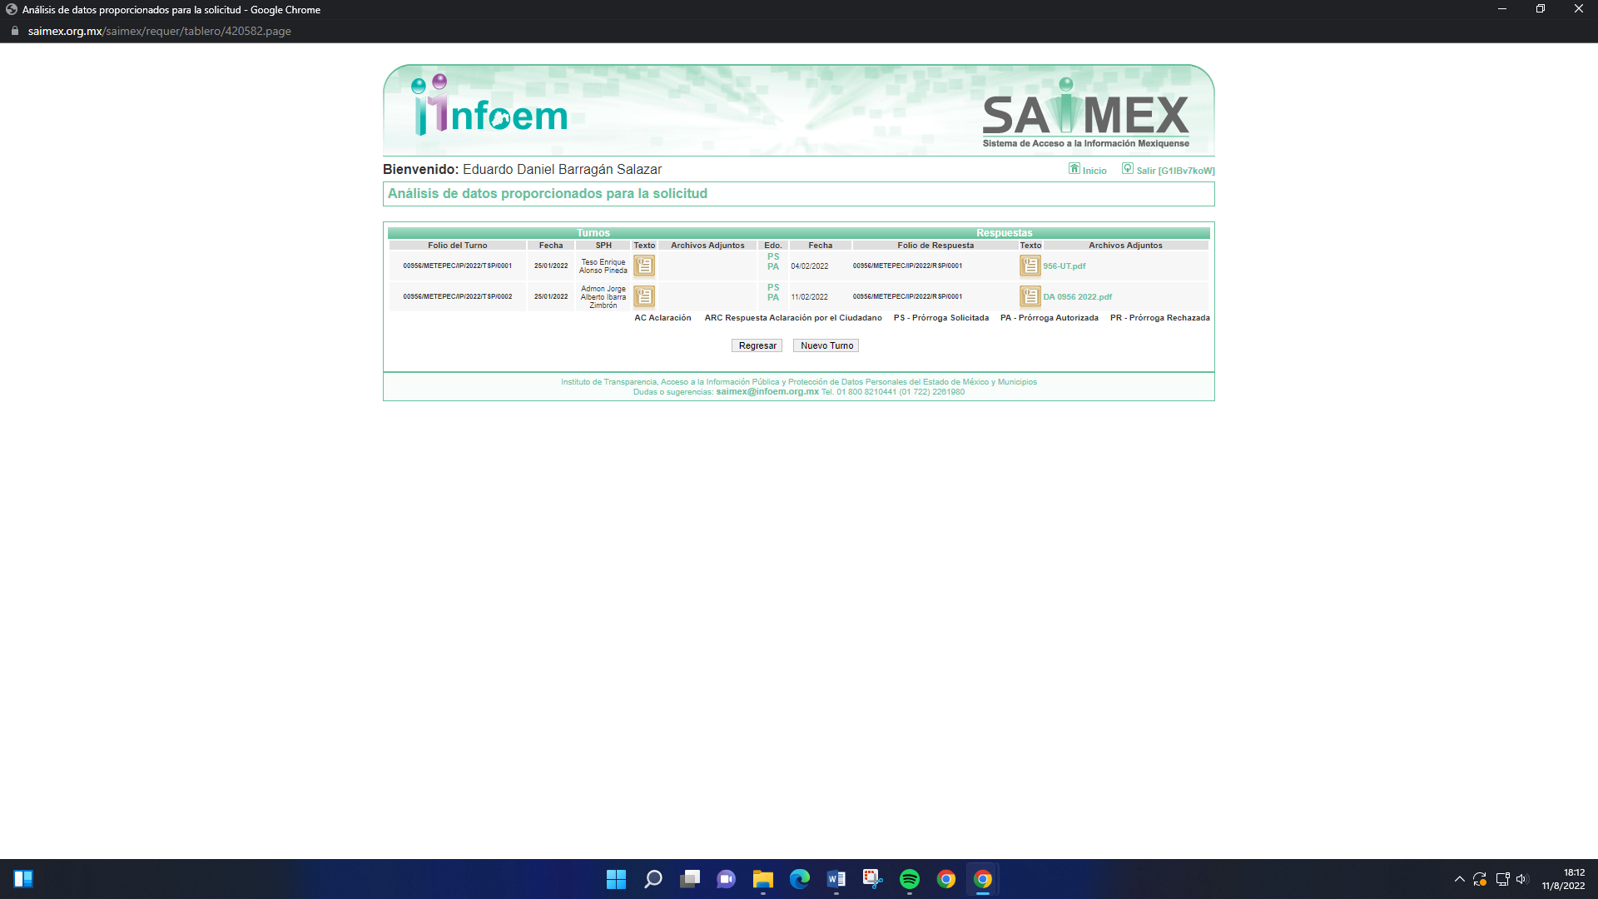
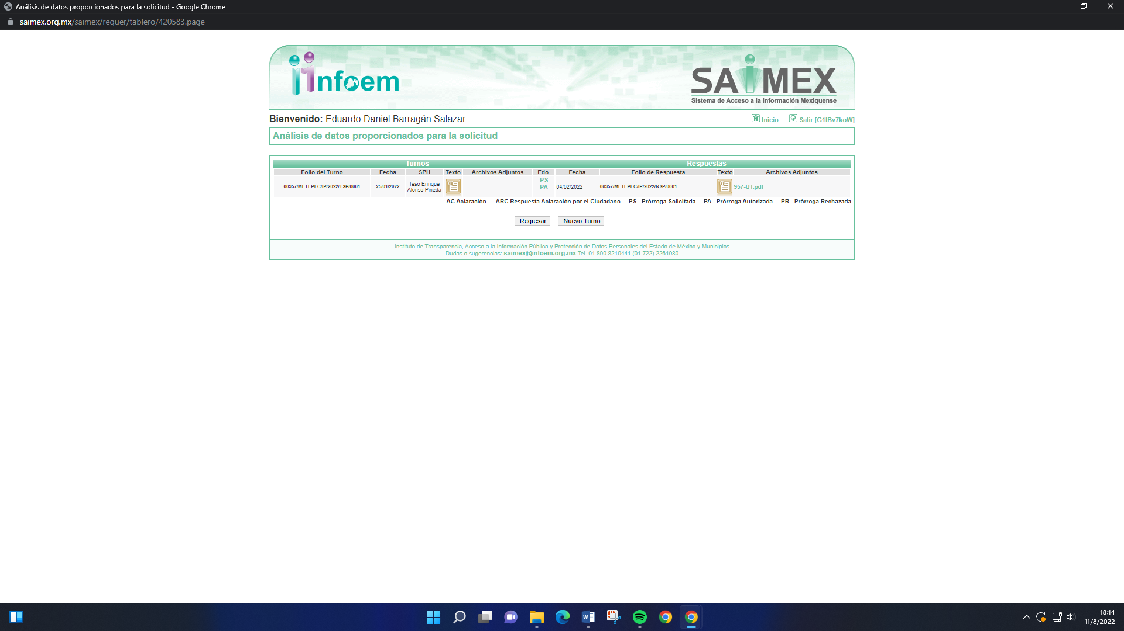
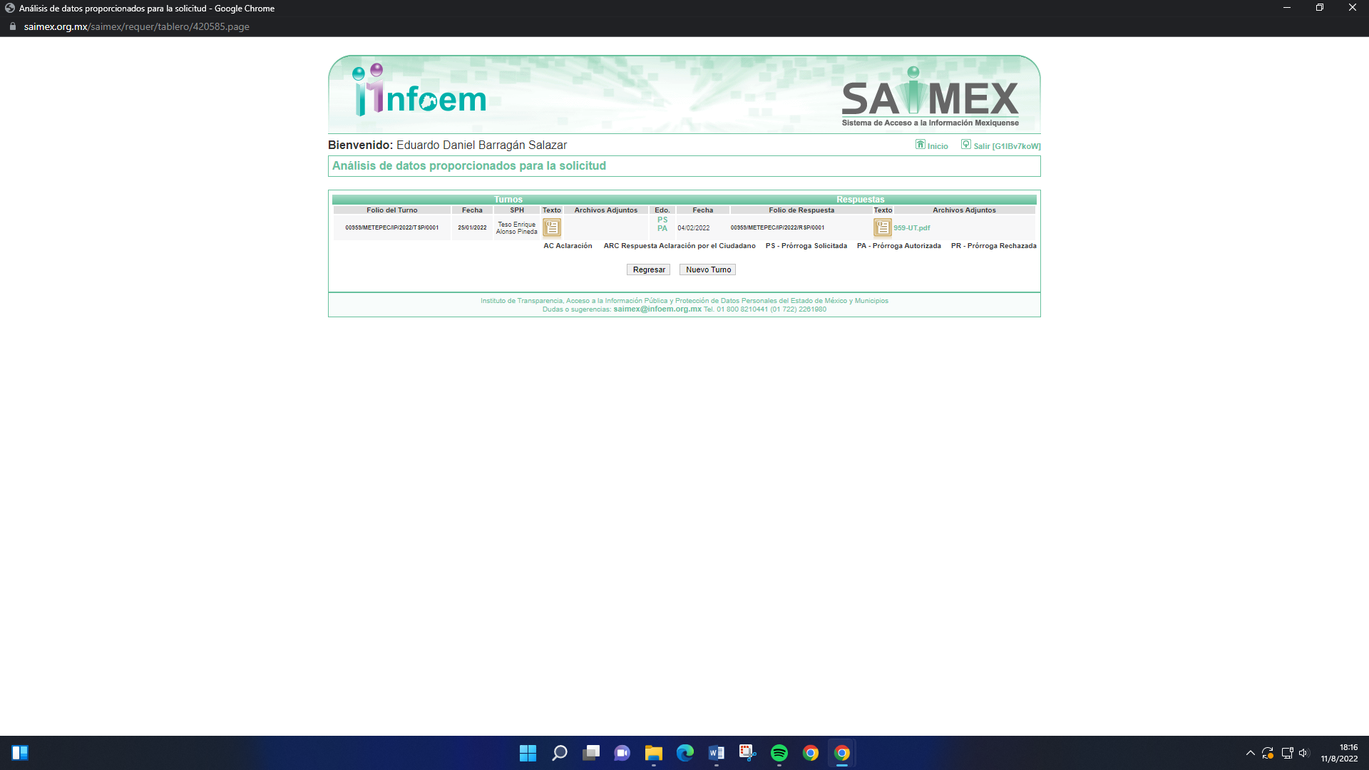
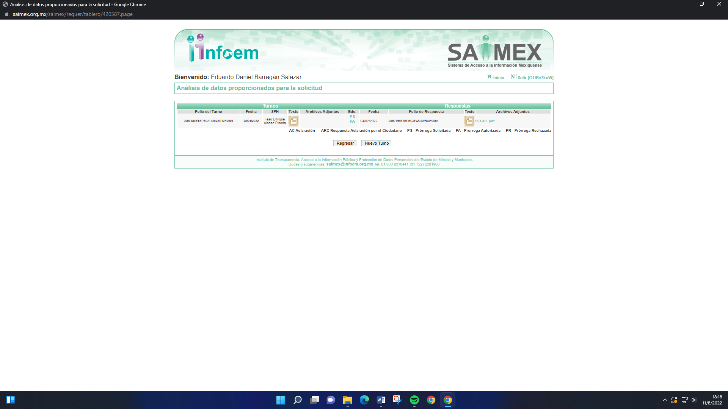
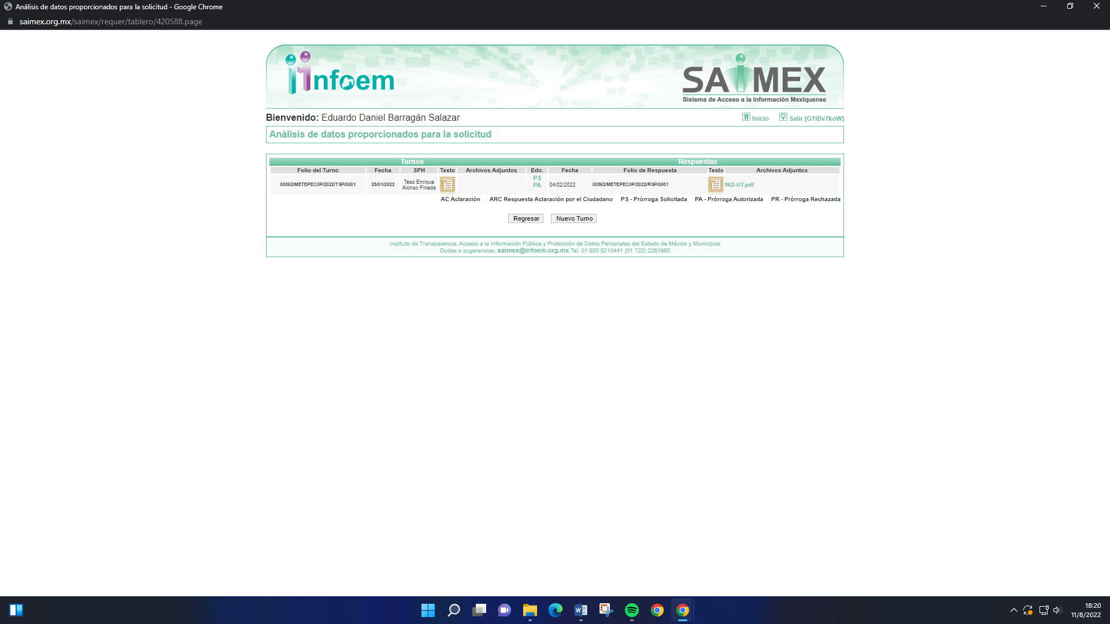
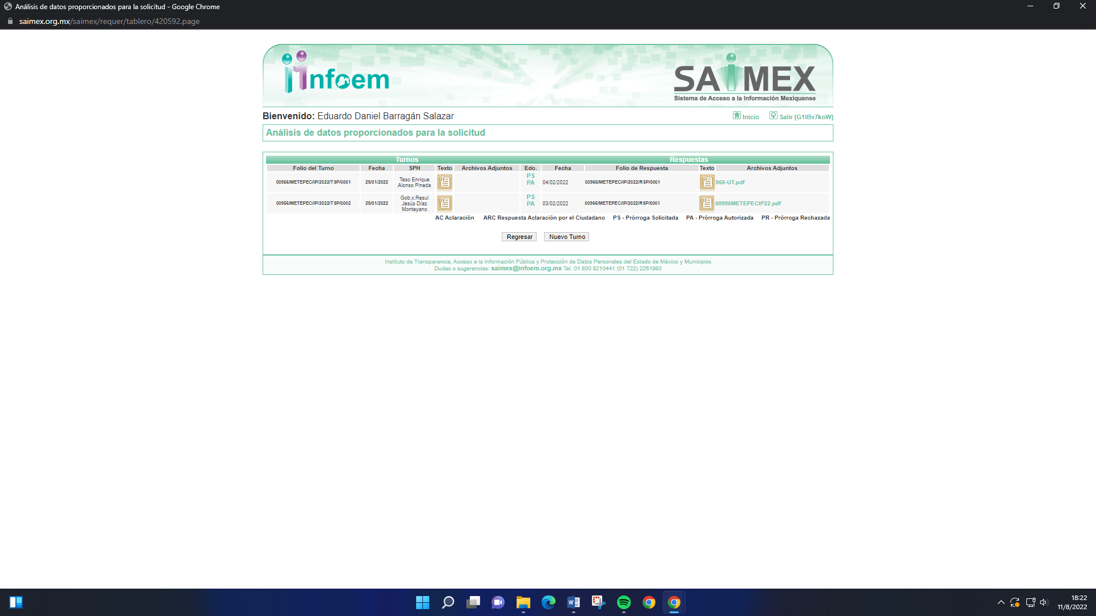
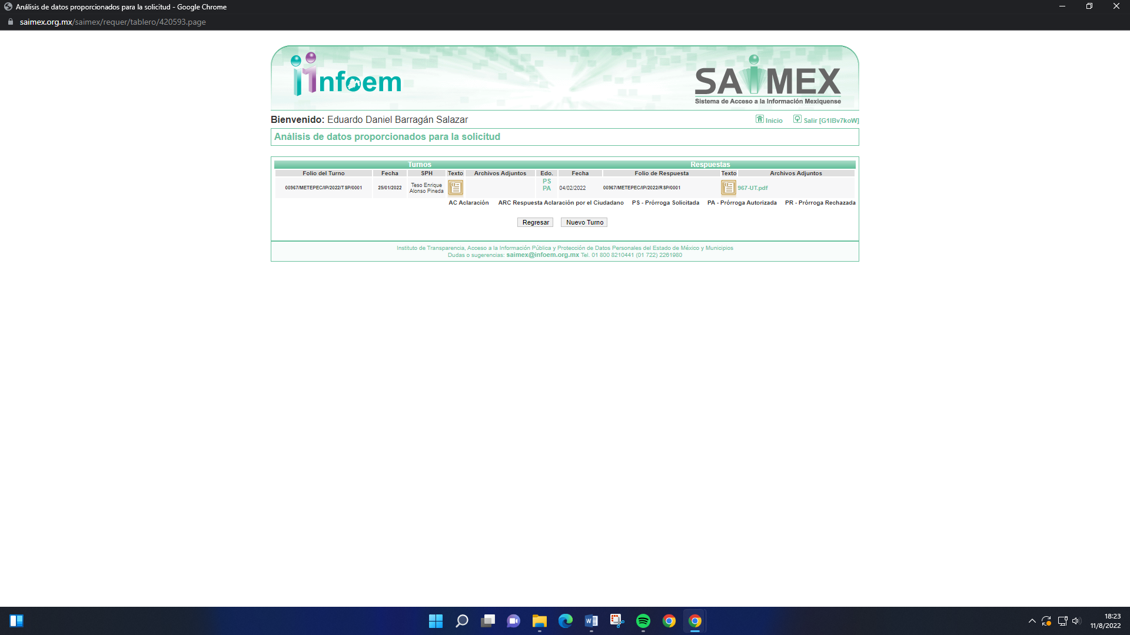
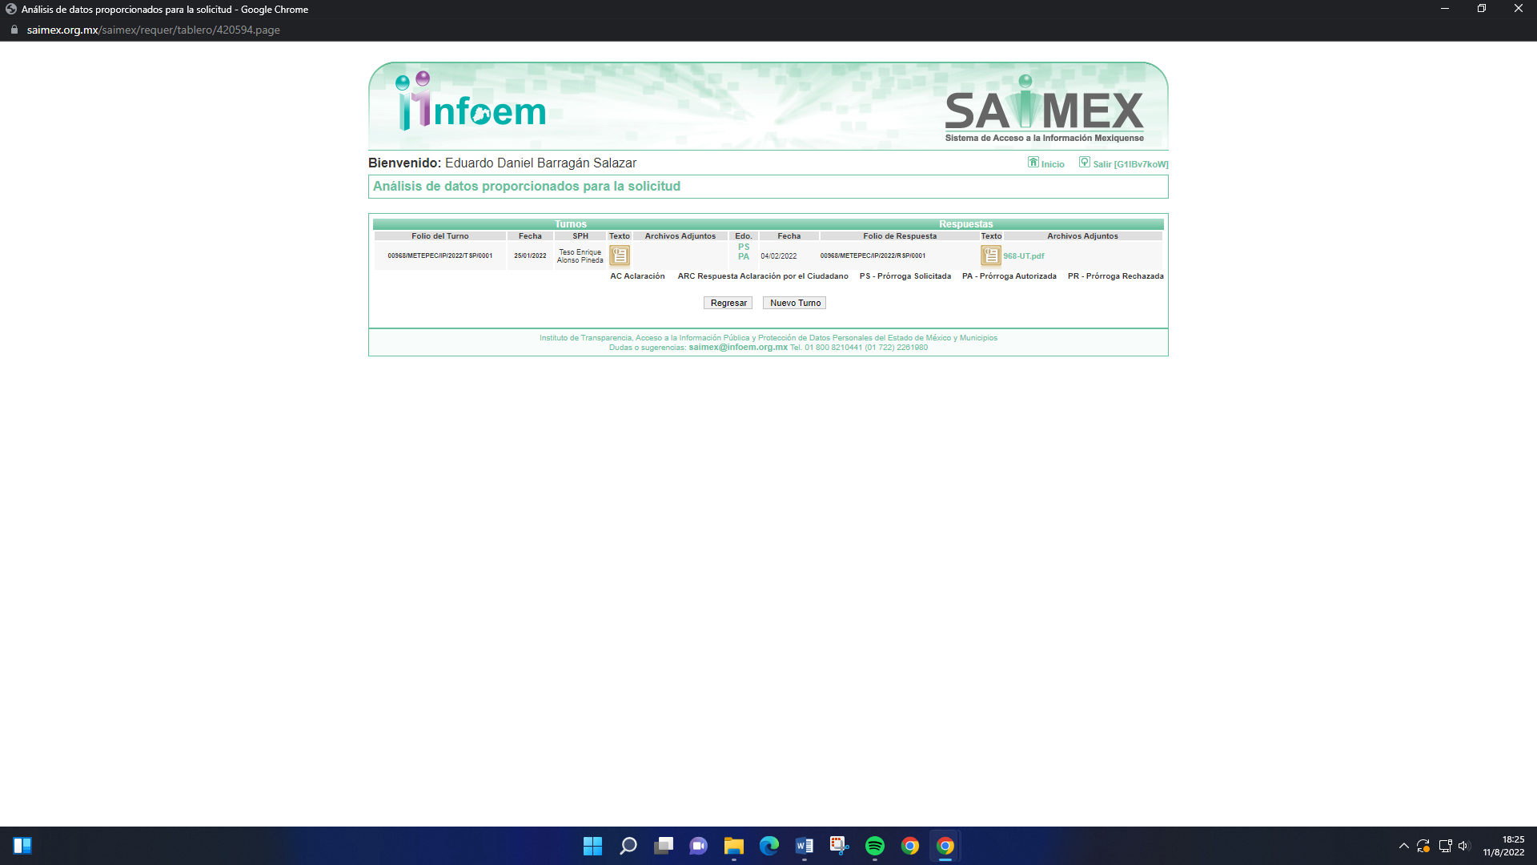
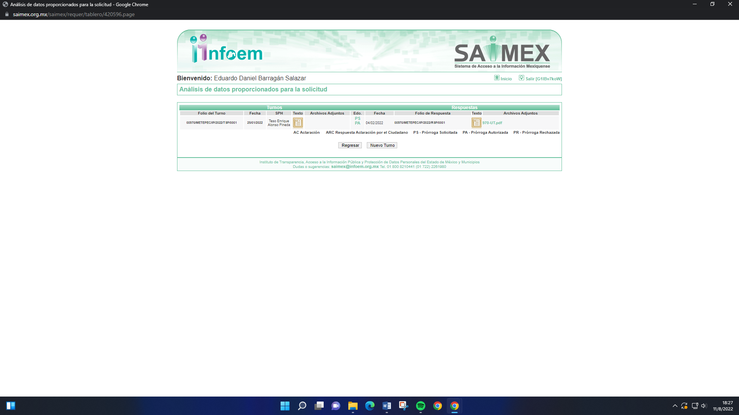
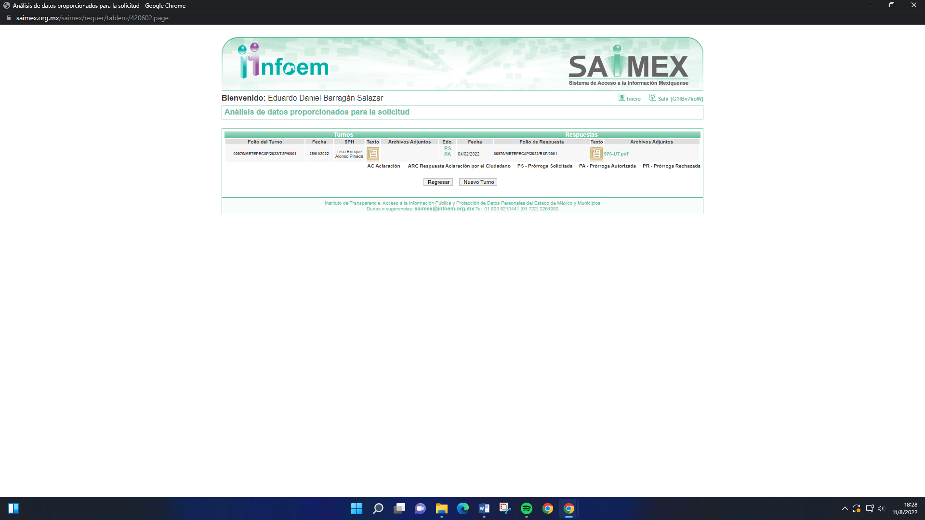
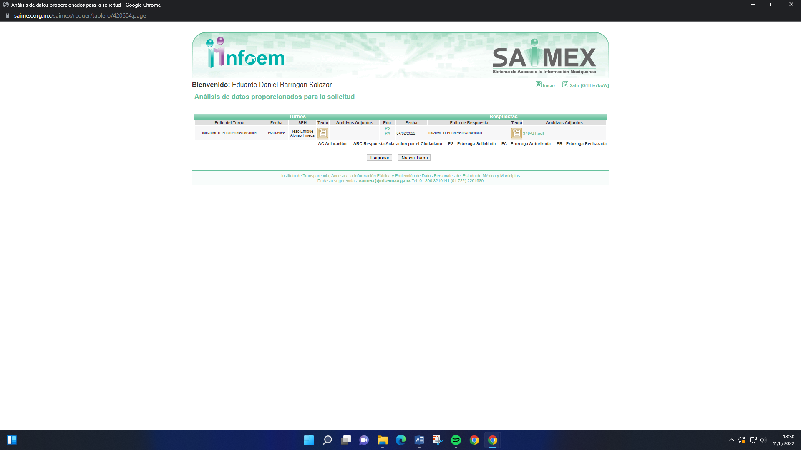
III. Prórroga para dar Respuesta a las Solicitudes de Información.

De las constancias que obran en EL SAIMEX, se advierte que el treinta y uno de enero de dos mil veintidós por lo que hace al recurso de revisión 03559/INFOEM/IP/RR/2022; y, el uno de febrero respecto a los medios de impugnación restantes, EL SUJETO OBLIGADO notificó una prórroga de siete días para dar respuesta a las peticiones de información planteadas por EL RECURRENTE.

IV. Respuestas del Sujeto Obligado:

De las constancias que obran en los expedientes electrónicos del SAIMEX, se advierte que el catorce de febrero de dos mil veintidós, EL SUJETO OBLIGADO dio respuesta a las solicitudes de información en los términos siguientes:
Número de Recurso | Número de Solicitud | Respuesta
03553/INFOEM/IP/RR/2022 | 00954/METEPEC/IP/2022 | El catorce de febrero de 2022, a través del oficio TM 318/2022 de 31 de enero del presente año, el sujeto obligado en lo que aquí interesa, informó: “…Me permito informar a usted que, a la fecha y de acuerdo a la normatividad vigente, el presupuesto para el ejercicio fiscal 2022, se autoriza el 25 de febrero…”
03553/INFOEM/IP/RR/2022 | 00955/METEPEC/IP/2022 | El catorce de febrero de 2022, a través del oficio TM 319/2022 de 31 de enero del presente año, el sujeto obligado en lo que aquí interesa, informó: “…Me permito informar a usted que, a la fecha y de acuerdo a la normatividad vigente, el presupuesto para el ejercicio fiscal 2022, se autoriza el 25 de febrero…”
03554/INFOEM/IP/RR/2022 | 00956/METEPEC/IP/2022 | El catorce de febrero de 2022, a través del oficio TM 320/2022 de 31 de enero del presente año, el sujeto obligado en lo que aquí interesa, informó: “…Me permito informar a usted que, a la fecha y de acuerdo a la normatividad vigente, el presupuesto para el ejercicio fiscal 2022, se autoriza el 25 de febrero…”
03555/INFOEM/IP/RR/2022 | 00957/METEPEC/IP/2022 | El catorce de febrero de 2022, a través del oficio TM 321/2022 de 31 de enero del presente año, el sujeto obligado en lo que aquí interesa, informó: “…Me permito remitir a usted que, los link, siguientes: https://www.diputados.gob.mx/sites/legislacion.edomex.gob.mx/files/pdf/gct/2021/ene293.pdf  https://www.diputados.gob.mx/LeyesBibio/pdf/31_30118.pdf  http://www.dof.gob.mx/nota_detalle.php?codigo=5565599&fecha=12/07/2019  https://www.diputados.gob.mx/LeyesBibio/pdf/264_250618.pdf  https://www.un.org/sustainabledevelopment/es/development-agenda/...”
03556/INFOEM/IP/RR/2022 | 00959/METEPEC/IP/2022 | El catorce de febrero de 2022, a través del oficio TM 323/2022 de 31 de enero del presente año, el sujeto obligado en lo que aquí interesa, informó: “…Me permito remitir a usted que, los link, siguientes: https://metepec.gob.mx/pagina/documentos/gacetas/gacetas_2020/GACETA30.pdf...
03557/INFOEM/IP/RR/2022 | 00961/METEPEC/IP/2022 | El catorce de febrero de 2022, a través del oficio TM 324/2022 de 31 de enero del presente año, el sujeto obligado en lo que aquí interesa, informó: “…Me permito informar a usted que, de acuerdo a la normatividad, a la fecha no se cuenta con dicha información...”
03558/INFOEM/IP/RR/2022 | 00962/METEPEC/IP/2022 | El catorce de febrero de 2022, a través del oficio TM 325/2022 de 31 de enero del presente año, el sujeto obligado en lo que aquí interesa, informó: “…Me permito informar a usted que, de acuerdo a la normatividad, a la fecha no se cuenta con dicha información...”
03559/INFOEM/IP/RR/2022 | 00966/METEPEC/IP/2022 | El catorce de febrero de 2022, a través del oficio TM 380/2022 de 03 de febrero del presente año, el sujeto obligado en lo que aquí interesa, informó: “…Me permito informar a usted que, a la fecha y de acuerdo a la normatividad vigente, el presupuesto para el ejercicio fiscal 2022, se autoriza el 25 de febrero...”
03560/INFOEM/IP/RR/2022 | 00967/METEPEC/IP/2022 | El catorce de febrero de 2022, a través del oficio TM 381/2022 de 03 de febrero del presente año, el sujeto obligado en lo que aquí interesa, informó: “…Me permito informar a usted que, de acuerdo a la normatividad, las entidades fiscalizables deberán presentar los informes en un periodo trimestral...”
03561/INFOEM/IP/RR/2022 | 00968/METEPEC/IP/2022 | El catorce de febrero de 2022, a través del oficio TM 382/2022 de 03 de febrero del presente año, el sujeto obligado en lo que aquí interesa, informó: “…Me permito informar a usted que, mediante la Secretaría de Finanzas a través de la Contaduría General Gubernamental de común acuerdo con el Órgano Técnico del Fiscalización del Poder Legislativo y los Municipios del Estado de México, determinan los sistemas y políticas de registro contable y presupuestal de las operaciones financieras que realizan los entes gubernamentales, alineados s la Ley General de Contabilidad Gubernamental, así como, las normas inherentes a la subdirección de Egresos pertenecientes a esta Tesorería Municipal, por lo que, se encuentran disponibles al peticionario en las siguientes ligas: https://legislacion.edomex.gob.mx/sites/legislacion.edomex.gob.mx/files/files/pdf/ley/vig/leyvig022.pdf  https://legislacion.edomex.gob.mx/sites/legislacion.edomex.gob.mx/files/files/pdf/cod/vig/codvig007.pdf  http://metepec.gob.mx/pagina/archivo-municipal.php#cuerpo...”
03562/INFOEM/IP/RR/2022 | 00970/METEPEC/IP/2022 | El catorce de febrero de 2022, a través del oficio TM 383/2022 de 03 de febrero del presente año, el sujeto obligado en lo que aquí interesa, informó: “…Me permito informar a usted que, los Postulados de Contabilidad Gubernamental son los elementos fundamentales que configuran el Sistema de Contabilidad Gubernamental, tendiendo incidencia en la identificación, el análisis, la interpretación, la captación, el procesamiento y el reconocimiento de las transformaciones, transacciones y otros eventos que afectan al ente público, así como, la finalidad de uniformar los métodos, procedimientos y prácticas contables inherentes al Departamento de Contabilidad adscrito a la subdirección de Egresos pertenecientes a esta Tesorería Municipal, por lo que se pone a la disposición del peticionario el documento en mención, bajo la siguiente liga:  https://wwwdiputados.gob.mx/Leyes Biblio/pdf/LGCG_300118.pdf...”
03563/INFOEM/IP/RR/2022 | 00976/METEPEC/IP/2022 | El catorce de febrero de 2022, a través del oficio TM 384/2022 de 03 de febrero del presente año, el sujeto obligado en lo que aquí interesa, informó: “…Me permito informar a usted que, el objetivo de los Lineamientos para la Ejecución de Fondos Federales, es el establecer los mecanismos, procedimientos y responsabilidades que deben observar los gobiernos de las entidades federativas, municipios y demarcaciones territoriales para la eficaz y eficiente planeación, operación y seguimiento de dichos fondo, así como los plazos, por lo que, a la fecha, esa Tesorería Municipal no ha ejercido el recurso financiero...”
03564/INFOEM/IP/RR/2022 | 00978/METEPEC/IP/2022 | El catorce de febrero de 2022, a través del oficio TM 385/2022 de 03 de febrero del presente año, el sujeto obligado en lo que aquí interesa, informó: “…Me permito informar a usted que, a la fecha y de acuerdo a la normatividad vigente, el presupuesto para el ejercicio fiscal 2022, se autoriza el 25 de febrero...”
V. De los Recursos de Revisión.

El ocho de marzo de dos mil veintidós, el particular presentó ante éste Instituto los Recursos de Revisión a través del SAIMEX, a los que se le asignaron los números citados en el proemio de la presente Resolución y serán objeto de estudio en el Considerando correspondiente, en contra de las respuestas otorgadas por EL SUJETO OBLIGADO y en los cuales EL RECURRENTE señaló como actos impugnados:
Acto impugnado: “La respuesta proporcionada por el sujeto obligado”.

Razones o Motivos de Inconformidad:
“La respuesta proporcionada por el sujeto obligado está repleta de deficiencias al incumplir con diversas disposiciones explícitamente señaladas por la Ley de Transparencia y Acceso a la Información Pública. No se remite soporte documental. De conformidad con el artículo 6º, Apartado A, fracción I, en la interpretación del derecho de acceso a la información pública deberá prevalecer el principio de máxima publicidad, es decir, que toda la información en posesión de los sujetos obligados será pública, completa, oportuna y accesible, sujeta a un claro régimen de excepciones que deberán estar definidas y ser además legítimas y estrictamente necesarias en una sociedad democrática. Por lo tanto, se arriba que el derecho de acceso a la información se garantiza mediante el manejo y la conservación del patrimonio documental para posteriormente facilitar el acceso a la información en posesión de sujetos obligados. En relación directa con ello, resultan relevantes los artículos 4, 12, 18, 19 y 24 último párrafo de la Ley de Transparencia y Acceso a la Información Pública del Estado de México y Municipios Por otra parte, se estima que el Sujeto Obligado no dio cabal cumplimiento al procedimiento para la atención a las solicitudes de acceso a la información, establecido en los artículos 151, 160, 162, 163, 164, 165 y 166, de la Ley de Transparencia y Acceso a la Información Pública del Estado de México y Municipios. Siendo a su vez, el sujeto obligado omiso en las formalidades de clasificación de información en los casos procedentes, en términos de los artículos 47, 48, 49, fracciones II, VIII, IX, XII, XVI, 50, fracción X, 58, fracción V, 122, 130, 131, 133, 134, 135, 137, 140, 143 y 149 de la Ley referida con antelación. En este sentido, el sujeto obligado se encuentra constreñido a entregar la información solicitada, en los formatos que obren en sus archivos y por el medio de notificación seleccionado, siguiendo el procedimiento señalado en la propia Ley de Transparencia y Acceso a la Información Pública del Estado de México y Municipios. Por lo anteriormente expuesto se solicita al Pleno del Instituto de Transparencia, Acceso a la Información Pública y Protección de Datos Personales del Estado de México y Municipios tenga a bien ordenar al sujeto obligado de mérito la entrega de la información solicitada, en versión digital y pública, de ser el caso, en el formato en que se encuentre. Asimismo, de conformidad con el artículo 223 de la multicitada Ley de transparencia local, se solicita al Instituto dar vista a la Contraloría Interna y Órgano de Control y Vigilancia en términos de la Ley de Responsabilidades de los Servidores Públicos del Estado y Municipios, para que determine el grado de responsabilidad de quienes incumplan con las obligaciones de la Ley, al considerar posibles causas de responsabilidad administrativa por el incumplimiento a lo anteriormente expuesto, aunado a los supuestos normativos aplicables, previstos por el artículo 222 del mismo ordenamiento jurídico. No omito mencionar que el sujeto obligado omitió en su respuesta informar a los interesados el derecho y plazo que tienen para promover recurso de revisión, de acuerdo a lo señalado por el artículo 177 de la ley en mención.
Haciendo hincapié, que por lo que se refiere a los recursos de revisión 03552/INFOEM/IP/RR/2022 y 03553/INFOEM/IP/RR/2022, como razón o motivo de inconformidad no refirió que no se envió soporte documental.
VI. De los turnos de los Recursos de Revisión.

El ocho de marzo de dos mil veintidós, los Recursos de Revisión de que se trata se enviaron electrónicamente al Instituto; por lo que, con fundamento en el artículo 185, fracciones I, II y IV, de la Ley de Transparencia y Acceso a la Información Pública del Estado de México y Municipios, se turnaron a través del SAIMEX a los Comisionados correspondientes para la integración de los expedientes; decretaran su admisión o desechamiento; notificaran a las partes sus determinaciones y las pusieran a su disposición, para que en el plazo máximo de siete días hábiles, EL RECURRENTE realizara manifestaciones, alegatos y ofreciera las pruebas que a su derecho conviniera; y, en el caso del SUJETO OBLIGADO, para que exhibiera los Informes Justificados correspondientes, lo que aconteció de la forma siguiente:

RECURSO | TURNO | PONENTE | ADMISIÓN O DESECHAMIENTO
03552/INFOEM/IP/RR/2022 | 08/03/2022 | SHARON MORALES MARTÍNEZ | 11/03/2022
03553/INFOEM/IP/RR/2022 | 08/03/2022 | MARÍA DEL ROSARIO MEJÍA AYALA | 14/03/2022
03554/INFOEM/IP/RR/2022 | 08/03/2022 | GUADALUPE RAMIREZ PEÑA | 11/03/2022
03555/INFOEM/IP/RR/2022 | 08/03/2022 | JOSÉ MARTÍ´NEZ VILCHIS | 14/03/2022
03556/INFOEM/IP/RR/2022 | 08/03/2022 | LUIS GUSTAVO PARRA NORIEGA | 11/03/2022
03557/INFOEM/IP/RR/2022 | 08/03/2022 | SHARON MORALES MARTÍNEZ | 10/03/2022
03558/INFOEM/IP/RR/2022 | 08/03/2022 | MARÍA DEL ROSARIO MEJÍA AYALA | 14/03/2022
03559/INFOEM/IP/RR/2022 | 08/03/2022 | GUADALUPE RAMIREZ PEÑA | 11/03/2022
03560/INFOEM/IP/RR/2022 | 08/03/2022 | JOSÉ MARTÍ´NEZ VILCHIS | 14/03/2022
03561/INFOEM/IP/RR/2022 | 08/03/2022 | LUIS GUSTAVO PARRA NORIEGA | 11/03/2022
03562/INFOEM/IP/RR/2022 | 08/03/2022 | SHARON MORALES MARTÍNEZ | 10/03/2022
03563/INFOEM/IP/RR/2022 | 08/03/2022 | MARÍA DEL ROSARIO MEJÍA AYALA | 11/03/2022
03564/INFOEM/IP/RR/2022 | 08/03/2022 | GUADALUPE RAMIREZ PEÑA | 11/03/2022

a) De la acumulación de los Recursos de Revisión

Por economía procesal y a fin de evitar la emisión de resoluciones contradictorias, el Pleno de este Instituto en la Décima Primera Sesión Ordinaria celebrada el veinticuatro de marzo de dos mil veintidós, determinó la acumulación de los Recursos de Revisión 03552/INFOEM/IP/RR/2022, 03553/INFOEM/IP/RR/2022, 03554/INFOEM/IP/RR/2022, 03555/INFOEM/IP/RR/2022, 03556/INFOEM/IP/RR/2022, 03557/INFOEM/IP/RR/2022, 03558/INFOEM/IP/RR/2022, 03559/INFOEM/IP/RR/2022, 03560/INFOEM/IP/RR/2022, 03561/INFOEM/IP/RR/2022, 03562/INFOEM/IP/RR/2022, 03563/INFOEM/IP/RR/2022 y 03564/INFOEM/IP/RR/2022, turnándose a la Comisionada Sharon Cristina Morales Martínez, para que formulara y presentara el proyecto de resolución correspondiente.

Lo anterior, derivado de que los recursos de referencia fueron presentados por el mismo RECURRENTE ante el SUJETO OBLIGADO, aunado a que resulta conveniente su trámite de forma unificada para evitar la emisión de resoluciones contradictorias, por lo que, fue procedente que este Organismo Garante decretara su acumulación, de conformidad con lo dispuesto en el artículo 18 del Código de Procedimientos Administrativos del Estado de México, de aplicación supletoria en términos del artículo 195 de la Ley de Transparencia y Acceso a la Información Pública del Estado de México y Municipios, los cuales establecen que dicha acumulación procede cuando:

a) El solicitante y la información referida sean las mismas;
b) Las partes o los actos impugnados sean iguales;
c) Cuando se trate del mismo solicitante, el mismo Sujeto Obligado, aunque se trate de solicitudes diversas; y
d) Resulte conveniente la resolución unificada de los asuntos.

En ese sentido, y toda vez que los Recursos de Revisión que nos ocupan fueron interpuestos por el mismo RECURRENTE ante el mismo SUJETO OBLIGADO, como se detalló, resulta conveniente su resolución conjunta a efecto de no emitir resoluciones contradictorias entre sí.

b) Manifestaciones.
De las constancias que obran en el SAIMEX, se desprende que EL SUJETO OBLIGADO, el quince de julio de dos mil veintidós, presentó los informes justificados en idéntico sentido atinentes a los Recursos de Revisión objetos de estudio, a través de los oficios TM/1635/2022 (recurso de revisión 03552/INFOEM/IP/RR/2022), TM/1636/2022 (recurso de revisión 03553/INFOEM/IP/RR/2022), TM/1637/2022 (recurso de revisión 03554/INFOEM/IP/RR/2022), TM/1638/2022 (recurso de revisión 03555/INFOEM/IP/RR/2022), TM/1639/2022 (recurso de revisión 03556/INFOEM/IP/RR/2022), TM/1640/2022 (recurso de revisión 03557/INFOEM/IP/RR/2022), TM/1641/2022 (recurso de revisión 03558/INFOEM/IP/RR/2022), TM/1643/2022 (recurso de revisión 03559/INFOEM/IP/RR/2022), TM/1644/2022 (recurso de revisión 03560/INFOEM/IP/RR/2022), TM/1645/2022 (recurso de revisión 03561/INFOEM/IP/RR/2022), TM/1646/2022 (recurso de revisión 03562/INFOEM/IP/RR/2022), TM/1647/2022 (recurso de revisión 03563/INFOEM/IP/RR/2022); y TM/1648/2022 (recurso de revisión 03564/INFOEM/IP/RR/2022), de los que sólo se agrega la imagen del primero de ellos para mayor referencia:

Informes justificados que el diecisiete de agosto de dos mil veintidós, en los diversos recursos de revisión se pusieron a la vista del recurrente para que dentro del plazo de tres días hábiles, manifestara lo que a su derecho convenga, de cuyo contenido se advierte que en lo medular el Sujeto Obligado refiere lo siguiente:

“…Al respecto, me permito informar que, si bien es una obligación de este servidor público habilitado el documentar todos los actos que deriven del ejercicio de las atribuciones y facultades conforme a lo establecido en el artículo 18 de la Ley de la Materia, también lo es motivar el o los casos en los que ciertas atribuciones o funciones no se hayan ejercido, tal como lo indica el artículo 19 de la misma ley.
Por lo anteriormente expuesto, hago de su conocimiento que después de una búsqueda exhaustiva y razonable dentro de los archivos de esta Tesorería Municipal, no se encontró información de los documentos que den cuenta de la fracción XI del artículo 3.55 del Código de Reglamentación Municipal vigente; esto debido a que el calendario oficial 2022 inició el día 10 de enero del presente y a la fecha de la solicitud, que es el 12 de enero del mismo año, únicamente habían transcurrido 2 días hábiles en los cuales no se había generado información al respecto; y por otro lado, no existe algún ordenamiento jurídico que defina los tiempos o plazos en los que algunas de las atribuciones de esta Tesorería se deban realizar. Es importante señalar también, que esta Administración Pública Municipal se encontraba en el periodo de la Entrega-Recepción y por lo mismo, algunas funciones y atribuciones aún no se llevaban a cabo…”

En ese orden de ideas, se advierte EL RECURRENTE fue omiso en presentar manifestación alguna así como pruebas o alegatos en los diversos medios de impugnación que nos ocupan.

c) Acuerdo de ampliación:

El diecinueve de mayo de dos mil veintidós, a excepción del medio de impugnación 03555/INFOEM/IP/RR/2022, se notificó a las partes el Acuerdo de ampliación del plazo para resolver los Recursos de Revisión en estudio, por un periodo de hasta de quince días hábiles, de conformidad con el artículo 181, tercer párrafo de la Ley de Transparencia y Acceso a la Información Pública del Estado de México y Municipios.

Este organismo garante no pasa por alto justificar, que el plazo para emitir resolución en el presente asunto encuentra justificación en el alto número de Recursos de Revisión recibidos dentro del primer semestre del año dos mil veintidós, que, en comparación con los recibidos el año pasado dentro del mismo periodo, se ha incrementado aproximadamente un 400%, circunstancia atípica que ha rebasado las capacidades técnicas y humanas del personal encargado de la proyección de las resoluciones a dichos medios de impugnación.

Por ello, es menester precisar que si bien se ha excedido el plazo para resolver el presente medio de impugnación, de conformidad con la ley de la materia, el plazo para emitir resolución se encuentra justificado en los elementos para medir su razonabilidad de asuntos conforme a los parámetros establecidos por diversos órganos jurisdiccionales federales, aplicables también en procedimientos análogos, como el que nos ocupa.

Así, en términos de lo que establecen los artículos 8.1 y 25 de la Convención Americana sobre Derechos Humanos, los recursos deben ser sencillos y resolverse en el menor tiempo posible, tomando en consideración la dilación total del procedimiento; esto es, en un plazo razonable.

En ese sentido, el legislador fijó los términos procesales en las leyes, de manera general, sin que pudiera prever la variada gama de casos que son resueltos por los órganos jurisdiccionales o cuasi jurisdiccionales, tanto por la complejidad de los hechos, como por el número de casos que conocen.

Por ello, excepcionalmente, si un asunto es resuelto con posterioridad a los plazos señalados por la norma debe analizarse la razonabilidad del tiempo necesario para su resolución, atentos a los siguientes criterios:

- Complejidad del asunto: La complejidad de la prueba, la pluralidad de sujetos procesales, el tiempo transcurrido, las características y contexto del recurso.
- Actividad Procesal del interesado: Acciones u omisiones del interesado.
- Conducta de la Autoridad: Las Acciones u omisiones realizadas en el procedimiento. Así como si la autoridad actuó con la debida diligencia.
- La afectación generada en la situación jurídica de la persona involucrada en el proceso: Violación a sus derechos humanos.

De modo que, cuando se trate de un asunto excepcional, por alguna o todas las características mencionadas o bien, cuando el ingreso de asuntos al órgano jurisdiccional o cuasi jurisdiccional respectivo supere notoriamente al que podría considerarse normal, debe concluirse que es una excluyente de responsabilidad en relación con la actuación del funcionario, como ha acontecido en el caso que nos ocupa.

Argumento que encuentra sustento en la jurisprudencia P./J. 32/92 emitida por el Pleno de la Suprema Corte de Justicia de la Nación de rubro “TÉRMINOS PROCESALES. PARA DETERMINAR SI UN FUNCIONARIO JUDICIAL ACTUÓ INDEBIDAMENTE POR NO RESPETARLOS SE DEBE ATENDER AL PRESUPUESTO QUE CONSIDERÓ EL LEGISLADOR AL FIJARLOS Y LAS CARACTERÍSTICAS DEL CASO.”, visible en la Gaceta del Seminario Judicial de la Federación con el registro digital 205635.

Razones por las cuales cabe concluir que, la resolución al Recurso de Revisión se solventa hasta esta fecha, debido a que existe una excesiva carga de trabajo en desproporción a la capacidad de los recursos materiales y humanos con que cuenta este Instituto para atender la enorme demanda de usuarios que acuden para que se les garantice su Derecho de acceso a la información Pública y Protección de Datos Personales, aunado a la complejidad de los hechos a los que se refieren, así como al volumen del expediente, la extensión de los escritos y pruebas aportadas y desahogadas por las partes; lo que impide la tramitación de los recursos dentro de los términos legales previamente establecidos por la Ley, por tratarse de causas de fuerza mayor.

Al respecto, también son de considerar los criterios sostenidos por el Cuarto Tribunal Colegiado en Materia Administrativa del Primer Circuito, cuyos rubros y datos de identificación son los siguientes:

PLAZO RAZONABLE PARA RESOLVER. DIMENSIÓN Y EFECTOS DE ESTE CONCEPTO CUANDO SE ADUCE EXCESIVA CARGA DE TRABAJO.” consultable en el Seminario Judicial de la Federación y su gaceta, con el registro digital 2002351.

“PLAZO RAZONABLE PARA RESOLVER. CONCEPTO Y ELEMENTOS QUE LO INTEGRAN A LA LUZ DEL DERECHO INTERNACIONAL DE LOS DERECHOS HUMANOS.”, visible en el Seminario Judicial de la Federación y su gaceta, con el registro digital 2002350.

Por ello, este organismo garante comprometido con la tutela de los derechos humanos confiados, señala que este exceso del plazo legal para resolver el presente asunto, resulta de carácter excepcional.
d) Cierres de Instrucción:

Una vez analizado el estado procesal que guardan los expedientes a resolver, el veintitrés de agosto, se notificó el Acuerdo de cierre de instrucción; así como, la remisión de los mismos a efecto de ser resueltos, de conformidad con lo establecido en el artículo 185, fracciones VI y VIII de la Ley de Transparencia y Acceso a la Información Pública del Estado de México y Municipios.
CONSIDERANDO
PRIMERO. Competencia.
Este Instituto de Transparencia, Acceso a la Información Pública y Protección de Datos Personales del Estado de México y Municipios, es competente para conocer y resolver los presentes Recursos de Revisión, conforme a lo dispuesto en los artículos 6, Apartado A de la Constitución Política de los Estados Unidos Mexicanos; 5, párrafos trigésimo, trigésimo primero y trigésimo segundo, fracciones IV y V de la Constitución Política del Estado Libre y Soberano de México; 2 fracción II, 13, 29, 36, fracciones I y II, 176, 178, 179, 181 párrafo tercero y 185 de la Ley de Transparencia y Acceso a la Información Pública del Estado de México y Municipios; y 9, fracciones I y XXIV y 11 del Reglamento Interior del Instituto de Transparencia, Acceso a la Información Pública y Protección de Datos Personales del Estado de México y Municipios.

SEGUNDO. Interés.
Los Recursos de Revisión fueron interpuestos por parte legítima en atención a que fueron presentados por EL RECURRENTE, quien a través del usuario y contraseña que él mismo creo para poder acceder al Sistema SAIMEX, formuló las solicitudes de información pública.

TERCERO. Oportunidad.
Los Recursos de Revisión fueron interpuestos dentro del plazo de quince días hábiles, contados a partir del día siguiente al en que EL RECURRENTE tuvo conocimiento de la respuesta impugnada; tal y como, lo prevé el artículo 178 de la Ley de Transparencia y Acceso a la Información Pública del Estado de México y Municipios, que establece:
“Artículo 178. El solicitante podrá interponer, por sí mismo o a través de su representante, de manera directa o por medios electrónicos, Recursos de Revisión ante el Instituto o ante la Unidad de Transparencia que haya conocido de la solicitud dentro de los quince días hábiles, siguientes a la fecha de la notificación de la respuesta.

A falta de respuesta del sujeto obligado, dentro de los plazos establecidos en esta Ley, a una solicitud de Acceso a la Información Pública, el recurso podrá ser interpuesto en cualquier momento, acompañado con el documento que pruebe la fecha en que presentó la solicitud.

En el caso de que se interponga ante la Unidad de Transparencia, ésta deberá remitir el Recursos de Revisión al Instituto a más tardar al día siguiente de haberlo recibido.” (Sic)

En esa tesitura, atendiendo a que EL SUJETO OBLIGADO notificó las respuestas a las solicitudes de Acceso a la Información Pública el catorce de febrero del dos mil veintidós, el plazo de quince días hábiles que el artículo 178 de la Ley de la materia otorga al hoy RECURRENTE para presentar los respectivos Recursos de Revisión, transcurrió del quince de febrero de dos mil veintidós, al nueve de marzo del presente año, sin contar el diecinueve, veinte, veintiséis y veintisiete de febrero, así como el cinco y seis de marzo, por corresponder a sábados y domingos, considerados como inhábiles, en términos del artículo 3, fracción X de la Ley de Transparencia y Acceso a la Información Pública del Estado de México y Municipios; así también, el dos de marzo de año que transcurre por corresponder a un día de suspensión de labores de conformidad con el Calendario Oficial en materia de Transparencia para dos mil veintidós y enero de dos mil veintitrés, aprobado por el Pleno de este Instituto el quince de diciembre de dos mil veintiuno.

Por ende, toda vez que los medios de impugnación se hicieron valer el tres de marzo de dos mil veintidós, es incuestionable que se encuentran dentro de los márgenes temporales previstos en el precepto legal citado en el párrafo anterior; y, por tanto, su interposición se considera oportuna.

CUARTO. Procedibilidad.
Este Órgano Garante considera importante precisar que conforme al artículo 180, fracción II, último párrafo de la Ley de Transparencia y Acceso a la Información Pública del Estado de México y Municipios, que prevé cuando las solicitudes se presenten de manera electrónica no es requisito indispensable el proporcionar un nombre completo, tal como se muestra a continuación:

“Artículo 180. El Recurso de Revisión contendrá:
…
II. El nombre del solicitante que recurre o de su representante y, en su caso, …
En caso de que el recurso se interponga de manera electrónica no será indispensable que contengan los requisitos establecidos en las fracciones II, IV, VII y VIII.”
(Énfasis añadido)

Por lo anterior, y derivado que los medios de impugnación materia del presente asunto se interpusieron de manera electrónica, no es necesario que contengan determinados requisitos, entre ellos, el nombre del hoy RECURRENTE; por ello, al haber sido presentados vía SAIMEX, dicho requisito resulta innecesario.

Aunado a lo anterior, es menester precisar que los artículos 6, Apartado A, fracciones III y IV de la Constitución Política de los Estados Unidos Mexicanos y 5, párrafos trigésimo, trigésimo primero y trigésimo segundo, fracciones I, III, IV y V de la Constitución Política del Estado Libre y Soberano de México, garantizan el ejercicio del Derecho de Acceso a la Información Pública, ya que establecen que toda persona, sin necesidad de acreditar interés alguno o justificar su utilización, tendrá acceso gratuito a la Información Pública.

Asimismo, se estima que el requisito relativo al nombre completo del hoy RECURRENTE no constituye un supuesto indispensable de procedibilidad de los Recursos de Revisión, en términos de los artículos 25 de la Convención Americana de Derechos Humanos, 1 párrafos segundo y tercero, 6 apartado A, fracciones III y IV de la Constitución Política de los Estados Unidos Mexicanos y 5, párrafo vigésimo segundo de la Constitución Política del Estado Libre y Soberano de México, debido a que el Acceso a la Información Pública es un Derecho Humano que no requiere legitimación en la causa, sino que únicamente basta con que se encuentre legitimado en el procedimiento del Recurso de Revisión, circunstancia que se acredita con las constancias electrónicas que conforman los expediente electrónicos a estudio, de los que se advierte que EL RECURRENTE es la misma persona que realizó las solicitudes de Acceso a la Información Pública que ahora se impugnan.

Es así que, para el estudio de la materia sobre la que se resuelven los medios de impugnación que nos ocupan, resulta intrascendente conocer el nombre completo de la persona que los hubiere promovido, en virtud de que tanto la Constitución Política de los Estados Unidos Mexicanos, como la Constitución Política del Estado Libre y Soberano de México, reconocen la prerrogativa de los individuos para que no resulte necesario la acreditación de un interés o justificar el motivo para la utilización de la información solicitada; siendo ocioso realizar dicho análisis; toda vez que, se limitaría el ejercicio de un Derecho Humano, como el Derecho de Acceso a la Información Pública por una cuestión procedimental.

QUINTO. Estudio y análisis del asunto.

En principio, es de suma importancia señalar los objetivos de la Ley de Transparencia y Acceso a la Información Pública del Estado de México y Municipios, en relación con la obligación de acceso por parte de los Sujetos Obligados, los cuales se encuentran establecidos en el artículo 2° de dicho ordenamiento jurídico y son los siguientes:

Proveer lo necesario para garantizar a toda persona el derecho de acceso a la información pública, a través de procedimientos sencillos, expeditos, oportunos y gratuitos; transparentar la gestión pública, mediante la difusión de la información generada por los Sujetos Obligados, y promover, fomentar y difundir la cultura de la transparencia en el ejercicio de la función pública, el acceso a la información y la participación ciudadana, así como, la rendición de cuentas.

Conforme a lo anterior, se desprende que los objetivos de la Ley de la materia, son establecer las bases que regirán las formas para garantizar el derecho de acceso a la información, mediante procesos sencillos y expeditos, la promoción, fomento y difusión de la cultura de transparencia y la rendición de cuentas, a través del establecimiento de políticas públicas y mecanismos que garanticen la publicidad de información oportuna, verificable, comprensible, actualizada y completa.

En ese orden de ideas, para la atención de las solicitudes de acceso a la información, debe privilegiarse el principio de máxima publicidad el cual dispone que toda la información en posesión de los Sujetos Obligados será pública, completa, oportuna y accesible, sujeta a un claro régimen de excepciones que deberán estar definidas y ser legítimas y estrictamente necesarias en una sociedad democrática.

Para lograr lo precisado, los Sujetos Obligados deben seguir el procedimiento para la atención a las solicitudes de acceso a la información, establecido en los artículos 151, 160, 162, 163, 164, 165 y 166, de la Ley de Transparencia y Acceso a la Información Pública del Estado de México y Municipios, el cual es el siguiente:

- Las Unidades de Transparencia de los sujetos obligados deben garantizar las medidas y condiciones de accesibilidad para que toda persona pueda ejercer el derecho de acceso a la información; por lo que, son las responsables de hacer las notificaciones correspondientes, además de llevar a cabo todas las gestiones necesarias para facilitar el acceso de la información;

- La respuesta a los requerimientos informativos, deberán notificarse al interesado en el menor tiempo posible, que no podrá exceder de quince días hábiles, contados a partir del día siguiente a la presentación de esta. Excepcionalmente, el plazo referido podrá ampliarse por siete días hábiles más, cuando existan razones fundadas y motivadas, a través del Comité de Transparencia;

- Las Unidades de Transparencia garantizarán que las solicitudes se turnen a todas las áreas competentes que cuenten con la información o deban tenerla de acuerdo a sus facultades, funciones y atribuciones, para que realicen una búsqueda exhaustiva y razonable de la documentación solicitada, con el fin de que proporcionen las expresiones documentales que se encuentren en sus archivos o que estén constreñidos a elaborar;

- El acceso se dará en la modalidad de entrega y en su caso, de envío elegido por la solicitante, cuando no pueda entregarse en dicha modalidad, el Sujeto Obligado deberá ofrecer otras; por lo cual, deberá fundar y motivar la necesidad de modificar el medio de entrega, y

- Las Unidades de Transparencia, tendrán disponible la información requerida durante un plazo mínimo de sesenta días hábiles, contados a partir de que la solicitante hubiere realizado, en su caso, el pago respectivo, el cual deberá efectuarse en un plazo no mayor a treinta días hábiles; por lo que, una vez trascurrida dicha temporalidad, los Sujetos Obligados darán por concluida la solicitud y procederán de ser el caso, a la destrucción del material;

Una vez determinada la vía sobre la que versará la presente resolución, y previa revisión de los expedientes electrónicos formados en EL SAIMEX con motivo de las solicitudes de información que les dieron origen, es de señalar que el análisis se basará en el contenido íntegro de las actuaciones, para así estar en posibilidad de dictar el fallo correspondiente, tomando en consideración los elementos aportados por las partes y respetando en todo momento al principio de máxima publicidad consagrado en la Constitución Política de los Estados Unidos Mexicanos, Constitución Política del Estado Libre y Soberano de México y demás leyes aplicables en la materia; así como, en los Tratados Internacionales en los que el Estado Mexicano sea parte, en concordancia con el párrafo tercero del artículo 1 de la Constitución Política de los Estados Unidos Mexicanos y los numerales 8 y 9 de la Ley de Transparencia y Acceso a la Información Pública del Estado de México y Municipios.

Señalado lo anterior, se procede a analizar las documentales que integran los expedientes electrónicos, a fin de determinar si con la información remitida mediante respuesta colma el Derecho de Acceso a la Información ejercido por EL RECURRENTE; atento a ello, para mayor entendimiento se muestra la tabla siguiente:

SOLICITUD | RESPUESTA
RECURSO: 03552/INFOEM/IP/RR/2022  SOLICITUD:00954/METEPEC/IP/2022  Se solicitan los documentos que den cuenta de Aprobar la suficiencia presupuestal para la adquisición de bienes y servicios requeridos por las áreas, de conformidad con su presupuesto autorizado, para cada ejercicio, vigilando que se ajuste a la liquidez del Municipio, con los principios de austeridad, disciplina y transparencia; a cargo de la Subdirección de Egresos de la tesorería municipal de lo que va del 2022. | El catorce de febrero de 2022, a través del oficio TM 318/2022 de 31 de enero del presente año, el sujeto obligado en lo que aquí interesa, informó: “…Me permito informar a usted que, a la fecha y de acuerdo a la normatividad vigente, el presupuesto para el ejercicio fiscal 2022, se autoriza el 25 de febrero…”
RECURSO: 03553/INFOEM/IP/RR/2022  SOLICITUD:00955/METEPEC/IP/2022  Se solicitan los documentos que den cuenta de Verificar y realizar el pago de los documentos comprobatorios de las erogaciones realizadas por las áreas de la administración municipal, previa autorización de sus titulares, vigilando que cumplan con la normatividad aplicable; a cargo de la Subdirección de Egresos de la tesorería municipal de lo que va del 2022. | El catorce de febrero de 2022, a través del oficio TM 319/2022 de 31 de enero del presente año, el sujeto obligado en lo que aquí interesa, informó: “…Me permito informar a usted que, a la fecha y de acuerdo a la normatividad vigente, el presupuesto para el ejercicio fiscal 2022, se autoriza el 25 de febrero…”
RECURSO: 03554/INFOEM/IP/RR/2022  SOLICITUD:00956/METEPEC/IP/2022  Se solicitan los documentos que den cuenta de Aprobar, de acuerdo con las actividades de cada unidad administrativa, los gastos a realizar, de conformidad con su presupuesto asignado, conservando el archivo de comprobación correspondiente; a cargo de la Subdirección de Egresos de la tesorería municipal de lo que va del 2022. | El catorce de febrero de 2022, a través del oficio TM 320/2022 de 31 de enero del presente año, el sujeto obligado en lo que aquí interesa, informó: “…Me permito informar a usted que, a la fecha y de acuerdo a la normatividad vigente, el presupuesto para el ejercicio fiscal 2022, se autoriza el 25 de febrero…”
RECURSO: 03555/INFOEM/IP/RR/2022  SOLICITUD:00957/METEPEC/IP/2022  Se solicitan los documentos que den cuenta de Aprobar el gasto realizado con Recursos de Fondos Federales y Estatales cuidando que se realice de conformidad con las normas, lineamientos y manuales de operación vigentes, previa validación de los directores, conservando el archivo de comprobación; a cargo de la Subdirección de Egresos de la tesorería municipal de lo que va del 2022. | El catorce de febrero de 2022, a través del oficio TM 321/2022 de 31 de enero del presente año, el sujeto obligado en lo que aquí interesa, informó: “…Me permito remitir a usted que, los link, siguientes: https://www.diputados.gob.mx/sites/legislacion.edomex.gob.mx/files/pdf/gct/2021/ene293.pdf  https://www.diputados.gob.x/LeyesBibio/pdf/31_30118.pdf  http://www.dof.gob.mx/nota_detalle.php?codigo=5565599&fecha=12/07/2019  https://www.diputados.gob.mx/LeyesBibio/pdf/264_250618.pdf  https://www.un.org/sustainabledevelopment/es/development-agenda/...”
RECURSO: 03556/INFOEM/IP/RR/2022  SOLICITUD:00959/METEPEC/IP/2022  Se solicitan los documentos que den cuenta de Determinar la programación de los pagos de las obligaciones de acuerdo al flujo de efectivo; a cargo de la Subdirección de Egresos de la tesorería municipal de lo que va del 2022. | El catorce de febrero de 2022, a través del oficio TM 323/2022 de 31 de enero del presente año, el sujeto obligado en lo que aquí interesa, informó: “…Me permito remitir a usted que, los link, siguientes: https://metepec.gob.mx/pagina/documentos/gacetas/gacetas_2020/GACETA30.pdf...
RECURSO: 03557/INFOEM/IP/RR/2022  SOLICITUD:00961/METEPEC/IP/2022  Se solicitan los documentos que den cuenta de Realizar los estados financieros, informes mensuales, cuenta pública y demás informes que le soliciten las autoridades competentes, recabando las firmas necesarias; a cargo de la Subdirección de Egresos de la tesorería municipal de lo que va del 2022. | El catorce de febrero de 2022, a través del oficio TM 324/2022 de 31 de enero del presente año, el sujeto obligado en lo que aquí interesa, informó: “…Me permito informar a usted que, de acuerdo a la normatividad, a la fecha no se cuenta con dicha información...”
RECURSO: 03558/INFOEM/IP/RR/2022  SOLICITUD:00962/METEPEC/IP/2022  Se solicitan los documentos que den cuenta de Recabar la documentación contable y presupuestal que se le requiera en la presentación de la cuenta pública; a cargo de la Subdirección de Egresos de la tesorería municipal de lo que va del 2022. | El catorce de febrero de 2022, a través del oficio TM 325/2022 de 31 de enero del presente año, el sujeto obligado en lo que aquí interesa, informó: “…Me permito informar a usted que, de acuerdo a la normatividad, a la fecha no se cuenta con dicha información...”
RECURSO: 03559/INFOEM/IP/RR/2022  SOLICITUD:00966/METEPEC/IP/2022  Se solicitan los documentos que den cuenta de Diseñar y aprobar conjuntamente con la Dirección de Gobierno por Resultados las bases, políticas y lineamientos para el proceso interno de programación y presupuestación; a cargo de la Subdirección de Egresos de la tesorería municipal de lo que va del 2022. | El catorce de febrero de 2022, a través del oficio TM 380/2022 de 03 de febrero del presente año, el sujeto obligado en lo que aquí interesa, informó: “…Me permito informar a usted que, a la fecha y de acuerdo a la normatividad vigente, el presupuesto para el ejercicio fiscal 2022, se autoriza el 25 de febrero...”
RECURSO: 03560/INFOEM/IP/RR/2022  SOLICITUD:00967/METEPEC/IP/2022  Se solicitan los documentos que den cuenta de Glosar oportunamente las cuentas del ayuntamiento; a cargo de la Subdirección de Egresos de la tesorería municipal de lo que va del 2022. | El catorce de febrero de 2022, a través del oficio TM 381/2022 de 03 de febrero del presente año, el sujeto obligado en lo que aquí interesa, informó: “…Me permito informar a usted que, de acuerdo a la normatividad, las entidades fiscalizables deberán presentar los informes en un periodo trimestral...”
RECURSO: 03561/INFOEM/IP/RR/2022  SOLICITUD:00968/METEPEC/IP/2022  Se solicitan los documentos que den cuenta de Las demás funciones inherentes al área de su competencia o que le instruya la Tesorería; a cargo de la Subdirección de Egresos de la tesorería municipal de lo que va del 2022. | El catorce de febrero de 2022, a través del oficio TM 382/2022 de 03 de febrero del presente año, el sujeto obligado en lo que aquí interesa, informó: “…Me permito informar a usted que, mediante la Secretaría de Finanzas a través de la Contaduría General Gubernamental de común acuerdo con el Órgano Técnico del Fiscalización del Poder Legislativo y los Municipios del Estado de México, determinan los sistemas y políticas de registro contable y presupuestal de las operaciones financieras que realizan los entes gubernamentales, alineados s la Ley General de Contabilidad Gubernamental, así como, las normas inherentes a la subdirección de Egresos pertenecientes a esta Tesorería Municipal, por lo que, se encuentran disponibles al peticionario en las siguientes ligas: https://legislacion.edomex.gob.mx/sites/legislacion.edomex.gob.mx/files/files/pdf/ley/vig/leyvig022.pdf  https://legislacion.edomex.gob.mx/sites/legislacion.edomex.gob.mx/files/files/pdf/cod/vig/codvig007.pdf  http://metepec.gob.mx/pagina/archivo-municipal.php#cuerpo...”
RECURSO: 03562/INFOEM/IP/RR/2022  SOLICITUD:00970/METEPEC/IP/2022  Se solicitan los documentos que den cuenta de Analizar los mecanismos y lineamientos para el adecuado registro contable; a cargo del Departamento de Contabilidad de la Subdirección de Egresos de la tesorería municipal de lo que va del 2022. | El catorce de febrero de 2022, a través del oficio TM 383/2022 de 03 de febrero del presente año, el sujeto obligado en lo que aquí interesa, informó: “…Me permito informar a usted que, los Postulados de Contabilidad Gubernamental son los elementos fundamentales que configuran el Sistema de Contabilidad Gubernamental, tendiendo incidencia en la identificación, el análisis, la interpretación, la captación, el procesamiento y el reconocimiento de las transformaciones, transacciones y otros eventos que afectan al ente público, así como, la finalidad de uniformar los métodos, procedimientos y prácticas contables inherentes al Departamento de Contabilidad adscrito a la subdirección de Egresos pertenecientes a esta Tesorería Municipal, por lo que se pone a la disposición del peticionario el documento en mención, bajo la siguiente liga:  https://wwwdiputados.gob.mx/Leyes Biblio/pdf/LGCG_300118.pdf...”
RECURSO: 03563/INFOEM/IP/RR/2022  SOLICITUD:00976/METEPEC/IP/2022  Se solicitan los documentos que den cuenta de Elaborar informes de los recursos financieros municipales correspondientes a los programas de inversión; así como de las transferencias efectuadas por los gobiernos federal y estatal para apoyar la realización de obras o acciones por parte del Ayuntamiento; a cargo del Departamento de Contabilidad de la Subdirección de Egresos de la tesorería municipal de lo que va del 2022. | El catorce de febrero de 2022, a través del oficio TM 384/2022 de 03 de febrero del presente año, el sujeto obligado en lo que aquí interesa, informó: “…Me permito informar a usted que, el objetivo de los Lineamientos para la Ejecución de Fondos Federales, es el establecer los mecanismos, procedimientos y responsabilidades que deben observar los gobiernos de las entidades federativas, municipios y demarcaciones territoriales para la eficaz y eficiente planeación, operación y seguimiento de dichos fondo, así como los plazos, por lo que, a la fecha, esa Tesorería Municipal no ha ejercido el recurso financiero...”
RECURSO: 03564/INFOEM/IP/RR/2022  SOLICITUD:00978/METEPEC/IP/2022  Se solicitan los documentos que den cuenta de Elaborar los informes financieros mensuales y la Cuenta Pública Anual, revisando que la integración y soporte se lleve a cabo conforme a las disposiciones aplicables, por el Órgano Superior de Fiscalización; a cargo del Departamento de Contabilidad de la Subdirección de Egresos de la tesorería municipal de lo que va del 2022. | El catorce de febrero de 2022, a través del oficio TM 385/2022 de 03 de febrero del presente año, el sujeto obligado en lo que aquí interesa, informó: “…Me permito informar a usted que, a la fecha y de acuerdo a la normatividad vigente, el presupuesto para el ejercicio fiscal 2022, se autoriza el 25 de febrero...”

En atención a lo anterior, EL RECURRENTE, se inconformó contra la respuesta dada por el sujeto obligado en los medios de impugnación que nos ocupan de la siguiente manera:

Acto impugnado: “La respuesta proporcionada por el sujeto obligado”.

Razones o Motivos de Inconformidad:
“La respuesta proporcionada por el sujeto obligado está repleta de deficiencias al incumplir con diversas disposiciones explícitamente señaladas por la Ley de Transparencia y Acceso a la Información Pública. No se remite soporte documental. De conformidad con el artículo 6º, Apartado A, fracción I, en la interpretación del derecho de acceso a la información pública deberá prevalecer el principio de máxima publicidad, es decir, que toda la información en posesión de los sujetos obligados será pública, completa, oportuna y accesible, sujeta a un claro régimen de excepciones que deberán estar definidas y ser además legítimas y estrictamente necesarias en una sociedad democrática. Por lo tanto, se arriba que el derecho de acceso a la información se garantiza mediante el manejo y la conservación del patrimonio documental para posteriormente facilitar el acceso a la información en posesión de sujetos obligados. En relación directa con ello, resultan relevantes los artículos 4, 12, 18, 19 y 24 último párrafo de la Ley de Transparencia y Acceso a la Información Pública del Estado de México y Municipios Por otra parte, se estima que el Sujeto Obligado no dio cabal cumplimiento al procedimiento para la atención a las solicitudes de acceso a la información, establecido en los artículos 151, 160, 162, 163, 164, 165 y 166, de la Ley de Transparencia y Acceso a la Información Pública del Estado de México y Municipios. Siendo a su vez, el sujeto obligado omiso en las formalidades de clasificación de información en los casos procedentes, en términos de los artículos 47, 48, 49, fracciones II, VIII, IX, XII, XVI, 50, fracción X, 58, fracción V, 122, 130, 131, 133, 134, 135, 137, 140, 143 y 149 de la Ley referida con antelación. En este sentido, el sujeto obligado se encuentra constreñido a entregar la información solicitada, en los formatos que obren en sus archivos y por el medio de notificación seleccionado, siguiendo el procedimiento señalado en la propia Ley de Transparencia y Acceso a la Información Pública del Estado de México y Municipios. Por lo anteriormente expuesto se solicita al Pleno del Instituto de Transparencia, Acceso a la Información Pública y Protección de Datos Personales del Estado de México y Municipios tenga a bien ordenar al sujeto obligado de mérito la entrega de la información solicitada, en versión digital y pública, de ser el caso, en el formato en que se encuentre. Asimismo, de conformidad con el artículo 223 de la multicitada Ley de transparencia local, se solicita al Instituto dar vista a la Contraloría Interna y Órgano de Control y Vigilancia en términos de la Ley de Responsabilidades de los Servidores Públicos del Estado y Municipios, para que determine el grado de responsabilidad de quienes incumplan con las obligaciones de la Ley, al considerar posibles causas de responsabilidad administrativa por el incumplimiento a lo anteriormente expuesto, aunado a los supuestos normativos aplicables, previstos por el artículo 222 del mismo ordenamiento jurídico. No omito mencionar que el sujeto obligado omitió en su respuesta informar a los interesados el derecho y plazo que tienen para promover recurso de revisión, de acuerdo a lo señalado por el artículo 177 de la ley en mención.
Haciendo hincapié, que por lo que se refiere a los Recursos de Revisión 03552/INFOEM/IP/RR/2022 y 03553/INFOEM/IP/RR/2022, no refirió como razón o motivo de inconformidad que no se envió soporte documental.

Al respecto, es menester destacar que EL RECURRENTE no realizó manifestaciones, alegatos o pruebas; y, por su parte, EL SUJETO OBLIGADO rindió su Informe Justificado el quince de julio de dos mil veintidós, dentro del término establecido en el numeral 185, fracción II de la Ley de Transparencia y Acceso a la Información Pública del Estado de México y Municipios, en la totalidad de los medios de impugnación, de la forma siguiente:
“…Al respecto, me permito informar que, si bien es una obligación de este servidor público habilitado el documentar todos los actos que deriven del ejercicio de las atribuciones y facultades conforme a lo establecido en el artículo 18 de la Ley de la Materia, también lo es motivar el o los casos en los que ciertas atribuciones o funciones no se hayan ejercido, tal como lo indica el artículo 19 de la misma ley.
Por lo anteriormente expuesto, hago de su conocimiento que después de una búsqueda exhaustiva y razonable dentro de los archivos de esta Tesorería Municipal, no se encontró información de los documentos que den cuenta de la fracción XI del artículo 3.55 del Código de Reglamentación Municipal vigente; esto debido a que el calendario oficial 2022 inició el día 10 de enero del presente y a la fecha de la solicitud, que es el 12 de enero del mismo año, únicamente habían transcurrido 2 días hábiles en los cuales no se había generado información al respecto; y por otro lado, no existe algún ordenamiento jurídico que defina los tiempos o plazos en los que algunas de las atribuciones de esta Tesorería se deban realizar. Es importante señalar también, que esta Administración Pública Municipal se encontraba en el periodo de la Entrega-Recepción y por lo mismo, algunas funciones y atribuciones aún no se llevaban a cabo…”
(Énfasis añadido).

Es así que, del análisis realizado a las documentales que integran los expedientes electrónicos, esta Ponencia Resolutora advierte que la respuesta proporcionada por EL SUJETO OBLIGADO constituye un hecho negativo, por lo que, es evidente que éste no puede fácticamente obrar en sus archivos, ya que no puede probarse por ser lógica y materialmente imposible; por ende, podemos concluir que nos encontramos ante una notoria y evidente inexistencia fáctica de la información solicitada.

Cabe señalar que, el Pleno de este Órgano Garante, ha sostenido que cuando se está ante la presencia de un acto u hecho negativo, es decir, que no se actualiza la circunstancia por la cual EL SUJETO OBLIGADO en el ámbito de sus atribuciones, pudiese poseer en sus archivos la información solicitada, resultaría innecesaria una declaratoria de inexistencia en términos del artículo 49 fracción XIII de la Ley de Transparencia y Acceso a la Información Pública del Estado de México y Municipios, ante un hecho negativo resultan aplicables las siguientes tesis:

“INEXISTENCIA DE LA INFORMACIÓN. EL COMITÉ DE ACCESO A LA INFORMACIÓN PUEDE DECLARARLA ANTE SU EVIDENCIA, SIN NECESIDAD DE DICTAR MEDIDAS PARA SU LOCALIZACIÓN. Los artículos 46 de la Ley Federal de Transparencia y Acceso a la Información Pública Gubernamental y 30, segundo párrafo, del Reglamento de la Suprema Corte de Justicia de la Nación y del Consejo de la Judicatura Federal para la aplicación de la Ley Federal de Transparencia y Acceso a la Información Pública Gubernamental, disponen que cuando los documentos no se encuentren en los archivos de la respectiva Unidad Administrativa, se deberá remitir al Comité la solicitud de acceso y el oficio donde se manifieste tal circunstancia, para que éste analice el caso y tome las medidas pertinentes para localizar en la Unidad Administrativa correspondiente el documento solicitado y, de no encontrarlo, expida una resolución que confirme la inexistencia del mismo. Ello no obsta para concluir que cuando la referida Unidad señala, o el mencionado Comité advierte que el documento solicitado no existe en virtud de que no tuvo lugar el acto cuya realización supuestamente se reflejó en aquél, resulta innecesario dictar alguna medida para localizar la información respectiva, al evidenciarse su inexistencia.
Clasificación de Información 35/2004-J, deriva de la solicitud de acceso a la información de Daniel Lizárraga Méndez.- 15 de noviembre de 2004.- Unanimidad de votos”.

HECHOS NEGATIVOS, NO SON SUSCEPTIBLES DE DEMOSTRACION. Tratándose de un hecho negativo, el Juez no tiene por qué invocar prueba alguna de la que se desprenda, ya que es bien sabido que esta clase de hechos no son susceptibles de demostración.”

Por lo anterior, se concluye que se está en presencia de un hecho negativo, por lo que resulta innecesario realizar un Acuerdo de Inexistencia.

Así, de conformidad con lo establecido en el artículo 12 de la Ley de Transparencia y Acceso a la Información Pública del Estado de México y Municipios, EL SUJETO OBLIGADO sólo proporcionará la información que obra en sus archivos, lo que a contrario sensu significa que no se está obligado a proporcionar lo que no obre en los mismos; ello con relación al artículo 143 de la Constitución Política del Estado Libre y Soberano de México, pues las autoridades sólo están facultadas para realizar lo que expresamente les faculta la Ley u ordenamientos jurídicos.

Ahora bien, es importante destacar que la respuesta fue proporcionada por el servidor público habilitado competente, pues conforme a los Artículos 34 y 35 del Bando Municipal del Ayuntamiento de Metepec, Estado de México, la Administración Pública Municipal, para el ejercicio de sus funciones, se auxilia de los órganos auxiliares siguientes:

“TÍTULO CUARTO
DE LA ORGANIZACIÓN DE LA ADMINISTRACIÓN PÚBLICA MUNICIPAL CAPÍTULO I
DE LA ADMINISTRACIÓN PÚBLICA CENTRALIZADA

ARTÍCULO 34.- Para el despacho de los asuntos municipales, el Ayuntamiento se auxiliará de las dependencias administrativas centralizadas, organismos públicos descentralizados y entidades de la Administración Pública Municipal que considere necesarias, las que estarán subordinadas a la Presidencia Municipal.

El Ayuntamiento procurará alcanzar paulatinamente el principio de paridad de género en los nombramientos de las personas titulares de las dependencias y entidades municipales.

ARTÍCULO 35.- La Administración Pública Centralizada es una de las formas de organización de la Administración Pública Municipal, cuyos órganos auxilian al Ayuntamiento para el cumplimiento de sus funciones y están subordinados jerárquicamente al Presidente Municipal, integrándose de la siguiente manera:
I. Presidencia Municipal;
II. Secretaría del Ayuntamiento;
III. Tesorería Municipal;
IV. Contraloría Interna Municipal;
V. Consejería Jurídica;
VI. Direcciones de: a) Administración; b) Cultura; c) Desarrollo Económico, Turístico y Artesanal; d) Desarrollo Social y Asuntos Indígenas; e) Desarrollo Urbano y Metropolitano; f) Educación; g) Gobernación; h) Gobierno por Resultados; i) Igualdad de Género; j) Medio Ambiente; k) Obras Públicas; l) Seguridad Pública; y m) Servicios Públicos.

De la misma forma, la Ley Orgánica Municipal del Estado de México, en sus numerales 86 y 87, establece:
“TITULO IV
Régimen Administrativo

CAPITULO PRIMERO
De las Dependencias Administrativas

Artículo 86.- Para el ejercicio de sus atribuciones y responsabilidades ejecutivas, el ayuntamiento se auxiliará con las dependencias y entidades de la administración pública municipal, que en cada caso acuerde el cabildo a propuesta del presidente municipal, las que estarán subordinadas a este servidor público. El servidor público titular de las referidas dependencias y entidades de la administración municipal, ejercerá las funciones propias de su competencia y será responsable por el ejercicio de dichas funciones y atribuciones contenidas en la Ley, sus reglamentos interiores, manuales, acuerdos, circulares y otras disposiciones legales que tiendan a regular el funcionamiento del Municipio.

Artículo 87.- Para el despacho, estudio y planeación de los diversos asuntos de la administración municipal, el ayuntamiento contará por lo menos con las siguientes Dependencias:

I. La secretaría del ayuntamiento;

II. La tesorería municipal.

III. La Dirección de Obras Públicas o equivalente.

IV. La Dirección de Desarrollo Económico o equivalente.

V. La Dirección de Desarrollo Urbano o equivalente;

VI. La Dirección de Ecología o equivalente.

VII. La Dirección de Desarrollo Social o equivalente.
VIII. La Coordinación Municipal de Protección Civil o equivalente.

IX. La Dirección de las Mujeres o equivalente.

En ese sentido, el Código de Reglamentación Municipal de Metepec, Estado de México, en su artículo 3.25, establece la integración de la Administración Pública Municipal en los términos siguientes:

“TÍTULO TERCERO
Dependencias y Organismos de la Administración Pública Municipal
CAPÍTULO I

Integración de la Administración Pública Municipal

Artículo 3.25.- La o el Presidenta(e) se auxiliará, en el desempeño de sus funciones, con las áreas, organismos y entidades de la Administración Pública Municipal que considere necesarias, las cuales estarán subordinadas a la o el Presidenta(e) Municipal, y serán las siguientes:
A. Centralizadas:
I. Secretaría del Ayuntamiento;
II. Tesorería;
III. Contraloría Municipal;
IV. Consejería Jurídica Municipal;
V. Direcciones de:
a) Administración;
b) Cultura;
c) Desarrollo Social;
d) Desarrollo Económico, Turístico y Artesanal;
e) Desarrollo Urbano, Metropolitano y Obras Públicas;
f) Educación;
g) Igualdad de Género;
h) Gobernación;
i) Gobierno por Resultados;
j) Medio Ambiente;
k) Seguridad Pública y Tránsito;
l) Servicios Públicos; y
m) Las demás que determine crear el Ayuntamiento, a propuesta de la o el Presidenta(e).
(…)”

En ese sentido, de los numerales trascritos con anterioridad, se advierte que el Tesorero Municipal forma parte de Administración Pública, cuyas actividades son encaminadas al auxilio del Ayuntamiento para el cumplimiento de sus funciones, quien se encuentra subordinado jerárquicamente al Presidente Municipal, y en su carácter de titular de la Tesorería, es quien de entre sus funciones es el encargado de la recaudación de los ingresos municipales, así como el responsable de realizar las erogaciones que haga el ayuntamiento.

Así también, el código citado, en sus artículos 3.47 y 3.48, establecen lo siguiente:

CAPÍTULO II
Tesorería.

Artículo 3.47.- La Tesorería Municipal es la encargada de conducir la disciplina presupuestal del Municipio y coordinar las diferentes fuentes de captación, en coordinación con las entidades federales, estatales y municipales, buscando lograr la realización de los objetivos contemplados en el Plan de Desarrollo Municipal, a través de una adecuada integración del presupuesto de ingresos y egresos del Municipio, para la correcta administración de la hacienda municipal.

Artículo 3. 48.- Además de las previstas en la Ley Orgánica y en la legislación fiscal para los Municipios, son atribuciones de la Tesorería Municipal las siguientes:

I. Administrar la Hacienda Pública Municipal, de conformidad con las disposiciones legales aplicables;
II. Proponer la política financiera y tributaria del Ayuntamiento;
III. Tener a su cargo el área de notificadores, interventores, ejecutores e inspectores de la Tesorería Municipal, habilitando a las y los servidores públicos necesarios;
IV. Expedir certificaciones de no adeudo, de clave catastral y demás constancias de la información y documentación a su cargo; de acuerdo a lo establecido en el Registro Municipal de Trámites y Servicios;
V. Expedir previa acreditación de interés legítimo, copias certificadas de los documentos que amparen el pago de un crédito fiscal y en aquellos en los que conste el cumplimiento de obligaciones fiscales;
VI. Suscribir contratos y convenios para el cobro de créditos fiscales o que impliquen ingresos para el Ayuntamiento, en términos de la norma aplicable;
VII. Diseñar y establecer conjuntamente con la Dirección de Gobierno por Resultados, las bases, políticas y lineamientos para el proceso interno de programación y presupuestación;
VIII. Integrar, revisar y validar los anteproyectos de presupuesto por programas de las dependencias y organismos municipales;
IX. Establecer los montos a cobrar por concepto de los arrendamientos de bienes inmuebles propiedad del Ayuntamiento;
X. Proponer al Ayuntamiento por conducto de la o el Presidente, las políticas, estrategias y campañas para incrementar los ingresos de la Hacienda Pública Municipal;
XI. Realizar estudios y análisis de la legislación fiscal aplicable al ámbito municipal, para proponer reformas, adiciones o derogaciones de disposiciones legales y reglamentarias;
XII. Emitir y controlar las formas numeradas y valoradas para la recaudación de los ingresos de la Hacienda Pública Municipal, así como para el pago de las obligaciones a cargo de la misma;
XIII. Mejorar constantemente los procesos de recaudación e informar de ello al Ayuntamiento en términos de las leyes correspondientes;
XIV. Integrar y validar los proyectos de presupuestos de ingresos y egresos de las diferentes áreas del Gobierno Municipal para someterlos al Ayuntamiento para su aprobación;
XV. Procurar el cobro de las sanciones pecuniarias correspondientes a las infracciones cometidas por particulares en razón a la contravención de las disposiciones contenidas a los ordenamientos municipales;
XVI. Realizar el cobro de los estacionamientos ubicados en los parques públicos municipales, en términos de la normatividad vigente;
XVII. Aplicar los procedimientos técnicos y administrativos determinados por el Instituto de Información e Investigación Geográfica, Estadística y Catastral del Estado de México, para el desarrollo de la actividad catastral en el Municipio, dando cuenta en el mes de febrero al Ayuntamiento de los trabajos realizados sobre las tablas de valores unitarios y construcción para su respectiva aprobación antes del quince de octubre;
XVIII. Elaborar las propuestas para la actualización o modificación de tablas de valores unitarios de suelo y construcción de conformidad con la normatividad establecida para tal efecto para su posterior aprobación del Ayuntamiento;
XIX. Revisar que la asignación de las claves catastrales se realice conforme a la normatividad establecida por el Gobierno del Estado de México;
XX. Registrar y controlar los bienes inmuebles localizados dentro del territorio municipal, con el objeto de adecuar y actualizar el padrón catastral;
XXI. Aplicar los valores catastrales aprobados por la Legislatura;
XXII. Constatar la veracidad de los datos manifestados por los contribuyentes mediante la realización de los estudios técnicos catastrales o visitas domiciliarias, en los términos que establece la norma aplicable;
XXIII. Formular metas de recaudación por rubro impositivo y dependencia generadora del ingreso;
XXIV. Habilitar y tener bajo su cargo las oficinas receptoras, unidades móviles y personal necesario para la recaudación dentro del territorio municipal;
XXV. Realizar la apertura de cuentas en instituciones bancarias e inversiones financieras del Municipio, así como la cancelación de las mismas, de acuerdo a las leyes, normas, lineamientos y demás disposiciones legales aplicables. Asimismo, el registro de las firmas autorizadas de las cuentas mancomunadas;
XXVI. Proponer al Ayuntamiento para su validación ante el Instituto de Información e Investigación Geográfica, Estadística y Catastral del Estado de México (IGECEM), la actualización o modificación de la nomenclatura municipal;
XXVII. Autorizar la suficiencia presupuestal para la adquisición de bienes y servicios requeridos por las áreas, de conformidad con su presupuesto autorizado, para cada ejercicio, vigilando que se ajuste a la liquidez del Municipio, con los principios de austeridad, disciplina y transparencia;
XXVIII. Verificar y realizar el pago de los documentos comprobatorios de las erogaciones realizadas por las áreas de la administración pública municipal, previa autorización de sus titulares, vigilando que cumplan con la normatividad aplicable;
XXIX. Autorizar, de acuerdo con las actividades de cada unidad administrativa, los gastos a realizar, de conformidad con su presupuesto asignado, conservando el archivo de comprobación correspondiente;
XXX. Aprobar el gasto realizado con recursos de fondos federales y estatales, cuidando que se realice de conformidad con las normas, lineamientos y manuales de operación vigentes, previa validación de los directores, conservando el archivo de comprobación;
XXXI. Aplicar el sistema de contabilidad gubernamental y las políticas de armonización contable, disciplina financiera y rendición de cuentas para el registro contable y presupuestal de las operaciones financieras que realicen las áreas de la administración pública municipal;
XXXII. Supervisar y validar la utilización de un sistema electrónico presupuestal, para la elaboración de requisiciones y suficiencias;
XXXIII. Evaluar y determinar la programación de los pagos de las obligaciones de acuerdo al flujo de efectivo;
XXXIV. Designar interventor en la realización de eventos públicos para determinar el pago de los derechos correspondientes;
XXXV. Proponer a las y los servidores públicos que desempeñarán funciones de inspección, notificación y ejecución, para su habilitación;
XXXVI. Solicitar el apoyo de la fuerza pública para la aplicación de los resolutivos de procedimientos instaurados y de urgente resolución;
XXXVII. Custodiar y en su caso turnar a la Consejería Jurídica, las garantías otorgadas a favor del Municipio, para exigir su cumplimiento;
XXXVIII. Supervisar el área de notificadores ejecutores de la Tesorería Municipal;
XXXIX. Proponer la liquidación, recaudación y fiscalización de las contribuciones en los términos de los ordenamientos jurídicos de la materia;
XL. Aplicar las sanciones que correspondan por infracciones a las disposiciones fiscales y, en su caso, aplicar el procedimiento administrativo de ejecución en términos de las disposiciones aplicables;
XLI. Realizar el cobro coactivo de accesorios, derivados del Convenio de Colaboración Administrativa para el pago de multas impuestas por autoridades federales no fiscales;
XLII. Realizar el cobro coactivo de créditos fiscales pendientes de pago a petición de las áreas de la Administración Pública Municipal;
XLIII. Realizar en términos de los convenios administrativos que en su caso se suscriban, las multas federales no fiscales, enterando el porcentaje correspondiente y presentando el informe respectivo con base en el citado documento;
XLIV. Elaborar los estados financieros, informes mensuales, cuenta pública y demás informes que le soliciten las autoridades competentes, recabando las firmas necesarias, de acuerdo a la naturaleza de la información que corresponda;
XLV. Integrar la documentación contable y presupuestal que se le requiera en la presentación de la cuenta pública;
XLVI. Proponer las políticas, criterios y lineamientos en materia de información e investigación catastral en el Municipio;
XLVII. Solventar las observaciones enviadas por el OSFEM, que le correspondan;
XLVIII. Adecuar las formas oficiales emitidas por la Secretaría de Finanzas del Gobierno del Estado de México, de las manifestaciones, avisos, declaraciones y demás documentos fiscales o contables;
XLIX. Diseñar conjuntamente con la Dirección de Administración, la Contraloría Municipal y la Dirección de Gobierno por Resultados, las políticas, lineamientos de racionalidad, disciplina y transparencia en el ejercicio de los recursos financieros, estableciendo los mecanismos que garanticen el adecuado y estricto control del presupuesto de egresos municipal;
L. Difundir entre el Ayuntamiento, las áreas y entidades de la Administración Pública Municipal, las disposiciones legales y administrativas relacionadas con los ingresos y egresos municipales y sus correspondientes actualizaciones;
LI. Participar en la elaboración de instrumentos de orientación personalizada al contribuyente en materia fiscal que faciliten la realización de sus trámites y pago de contribuciones municipales;
LII. Verificar, en el ámbito de su competencia, que la información que se publique y se difunda para conocimiento de los contribuyentes se encuentre actualizada y sea correcta;
LIII. Establecer criterios especiales para la tramitación y expedición de certificaciones de no adeudo, copias certificadas y demás constancias siempre y cuando no se contravenga ninguna disposición normativa y la tramitación obedezca a un hecho aislado que por su naturaleza no pueda seguir el procedimiento normal;
LIV. Asesorar a los contribuyentes en la interpretación y aplicación de preceptos legales, que les permita cumplir en tiempo y forma con sus obligaciones fiscales;
LV. Realizar verificaciones en conjunto con las áreas generadoras de ingresos municipales con la finalidad de detectar contribuyentes omisos y obras en proceso, a fin de regular las sanciones administrativas a las que hubiere lugar; y
LVI. Las demás que las leyes y disposiciones legales le confieran o las que mediante acuerdo les sean delegadas.
(Énfasis añadido).

Por ende, de conformidad por lo establecido en la fracción XXVII del numeral 3.48 del Código de Reglamentación Municipal de Metepec, Estado de México, anteriormente citados, se advierte que dentro de las funciones inherentes del Tesorero Municipal, se encuentra la de autorizar la suficiencia presupuestal para la adquisición de bienes y servicios requeridos por las áreas, de conformidad con su presupuesto autorizado, para cada ejercicio, vigilando que se ajuste a la liquidez del Municipio, con los principios de austeridad, disciplina y transparencia.

Así también, es menester puntualizar lo que disponen los diversos 3.49 y 3.55 del cuerpo de leyes en consulta, los cuales literalmente señalan:

Artículo 3.49.- Para el cumplimiento de sus atribuciones y facultades la Tesorería Municipal contará con:

I. Unidad de Apoyo Técnico;

II. Subdirección de Ingresos;

III. Subdirección de Egresos; y

IV. Subdirección de Catastro.

(…)

Artículo 3.55.- La Subdirección de Egresos; tendrá las siguientes funciones:
I. Proponer la integración, aplicación y distribución de los Recursos Financieros, con base en el presupuesto autorizado a cada dependencia, controlando su adecuado ejercicio y establecimiento las medidas necesarias para la operación de los programas de inversión y gasto corriente, así como para el pago de bienes y servicios;
II. Supervisar la expedición de contra-recibos a proveedores, que hayan suministrado algún bien o servicio a las dependencias municipales, previa revisión del Departamento de Contabilidad;
III. Proporcionar oportunamente al Ayuntamiento todos los datos o informes que sean necesarios para la formulación del Presupuesto de Egresos Municipales, vigilando que se ajuste a los ordenamientos legales aplicables;
IV. Coordinar, conjuntamente con el Departamento de Presupuestos y las dependencias municipales, la integración del Presupuesto Anual y remitirlo para su revisión y análisis al titular de la Tesorería;
V. Aprobar los pagos que se deben efectuar con cargo al Presupuesto de Egresos y verificar que se lleven a cabo;
VI. Mantener una revisión constante de los recursos económicos disponibles, con el objeto de prever oportunamente los créditos que habrán de requerirse a corto o largo plazo para la realización de los proyectos de inversión;
VII. Determinar, previo análisis de las solicitudes de ampliación o transferencia presupuestales, la viabilidad de su autorización;
VIII. Aprobar, previo análisis de las áreas correspondientes, las requisiciones que sean remitidas por las dependencias para la adquisición, arrendamiento o reparación de bienes o servicios;
IX. Coordinar la presentación del Proyecto de Presupuesto y el Presupuesto Anual para la aprobación del Ayuntamiento;
X. Revisar los cheques de los proveedores que suministren bienes y servicios, con base en los contra-recibos expedidos y turnarlos al titular de la Tesorería para su autorización y pago;
XI. Aprobar la suficiencia presupuestal para la adquisición de bienes y servicios requeridos por las áreas, de conformidad con su presupuesto autorizado, para cada ejercicio, vigilando que se ajuste a la liquidez del Municipio, con los principios de austeridad, disciplina y transparencia;
XII. Verificar y realizar el pago de los documentos comprobatorios de las erogaciones realizadas por las áreas de la administración municipal, previa autorización de sus titulares, vigilando que cumplan con la normatividad aplicable;
XIII. Aprobar, de acuerdo con las actividades de cada unidad administrativa, los gastos a realizar, de conformidad con su presupuesto asignado, conservando el archivo de comprobación correspondiente;
XIV. Aprobar el gasto realizado con Recursos de Fondos Federales y Estatales cuidando que se realice de conformidad con las normas, lineamientos y manuales de operación vigentes, previa validación de los directores, conservando el archivo de comprobación;
XV. Supervisar y controlar la utilización de un sistema electrónico presupuestal, para la elaboración de requisiciones y suficiencias;
XVI. Determinar la programación de los pagos de las obligaciones de acuerdo al flujo de efectivo;
XVII. Dar seguimiento a la construcción de obras de infraestructura y equipamiento para el bienestar social en materia de abasto, con la participación de los sectores público, privado y social;
XVIII. Realizar los estados financieros, informes mensuales, cuenta pública y demás informes que le soliciten las autoridades competentes, recabando las firmas necesarias;
XIX. Recabar la documentación contable y presupuestal que se le requiera en la presentación de la cuenta pública;
XX. Solventar las observaciones que correspondan a la Tesorería, enviadas por el Órgano Superior de Fiscalización del Estado de México;
XXI. Adecuar las formas oficiales emitidas por la Secretaría de Finanzas del Gobierno del Estado de México, de las manifestaciones, avisos, aclaraciones y demás documentos fiscales o contables;
XXII. Diseñar conjuntamente con la Dirección de Administración, la Contraloría Municipal y la Dirección de Gobierno por Resultados las políticas, lineamientos de racionalidad, disciplina y transparencia en el ejercicio de los recursos financieros, estableciendo los mecanismos que garanticen el adecuado y estricto control del presupuesto de egresos municipal;
XXIII. Diseñar y aprobar conjuntamente con la Dirección de Gobierno por Resultados las bases, políticas y lineamientos para el proceso interno de programación y presupuestación;
XXIV. Glosar oportunamente las cuentas del ayuntamiento; y
XXV. Las demás funciones inherentes al área de su competencia o que le instruya la Tesorería.
(Énfasis añadido)

Ahora bien, de los numerales transcritos con anterioridad, se advierte que el Tesorero Municipal forma parte de Administración Pública, cuyas actividades van encaminada al auxilio del Ayuntamiento para el cumplimiento de sus funciones, quien se encuentra subordinado jerárquicamente al Presidente Municipal, y en su carácter de titular de la Tesorería, es el encargado de la recaudación de los ingresos municipales, así como el responsable de realizar las erogaciones que haga el ayuntamiento, quien para el ejercicio de sus funciones, se auxilia de la Subdirección de Egresos, unidad administrativa de la que entre sus funciones se encuentra la de aprobar la suficiencia presupuestal para la adquisición de bienes y servicios requeridos por las áreas, de conformidad con su presupuesto autorizado, para cada ejercicio, vigilando que se ajuste a la liquidez del Municipio, con los principios de austeridad, disciplina y transparencia.

Lo anterior, concatenado con la solicitud del peticionario, a saber, “se solicitan los documentos que den cuenta de Aprobar la suficiencia presupuestal para la adquisición de bienes y servicios requeridos por las áreas, de conformidad con su presupuesto autorizado, para cada ejercicio, vigilando que se ajuste a la liquidez del Municipio, con los principios de austeridad, disciplina y transparencia; a cargo de la Subdirección de Egresos de la tesorería municipal de lo que va del 2022”, resulta evidente que el Tesorero Municipal del Ayuntamiento de Metepec, Estado de México, así como la Subdirección de Egresos, son las unidades administrativas que, en su caso, podrían tener la información peticionada por el recurrente; sin embargo, del informe justificado rendido por el Tesorero Municipal, se advierte que es quien corroboró la inexistencia de la información solicitada por el recurrente en sus archivos, toda vez que refirió que después de haber realizado una búsqueda en los archivos de la Tesorería Municipal, no se encontró información de los documentos que den cuenta de la fracción XI, del artículo 3.55 del Código de Reglamentación Municipal vigente (anteriormente trascrito), esto debido a que el calendario oficial 2022 inició el 10 de enero del presente y a la fecha de la solicitud, que es el 12 de enero del mismo año, únicamente habían transcurrido dos días hábiles en los cuales no se había generado información al respecto; además, adujo que no existe algún ordenamiento jurídico que defina los tiempos o plazos en los que algunas atribuciones de esa Tesorería se deban realizar, haciendo hincapié que esa Administración Pública Municipal se encontraba en el periodo de Entrega-Recepción y por ello, aún no se llevaban a cabo algunas de sus funciones y atribuciones.

Por lo anterior, esta Ponencia Resolutora determina que se tienen por atendidas las solicitudes de información realizadas por EL RECURRENTE.

Finalmente, no se omite comentar que respecto del pronunciamiento por parte del SUJETO OBLIGADO, a fin de dar respuesta a la solicitud planteada, este Instituto no está facultado para manifestarse sobre la veracidad de la información proporcionada, pues este Órgano Garante conforme al artículo 36 de la Ley de la Materia, no se encuentra facultado para pronunciarse acerca de la veracidad de la información remitida por los Sujetos Obligados.

Sirve de sustento a lo anterior, el criterio 31/10 emitido por el entonces Instituto Federal de Acceso a la Información y Protección de Datos, ahora Instituto Nacional de Acceso a la Información y Protección de Datos, el cual refiere:

“El Instituto Federal de Acceso a la Información y Protección de Datos no cuenta con facultades para pronunciarse respecto de la veracidad de los documentos proporcionados por los sujetos obligados. El Instituto Federal de Acceso a la Información y Protección de Datos es un órgano de la Administración Pública Federal con autonomía operativa, presupuestaria y de decisión, encargado de promover y difundir el ejercicio del derecho de acceso a la información; resolver sobre la negativa de las solicitudes de acceso a la información; y proteger los datos personales en poder de las dependencias y entidades. Sin embargo, no está facultado para pronunciarse sobre la veracidad de la información proporcionada por las autoridades en respuesta a las solicitudes de información que les presentan los particulares, en virtud de que en los artículos 49 y 50 de la Ley Federal de Transparencia y Acceso a la Información Pública Gubernamental no se prevé una causal que permita al Instituto Federal de Acceso a la Información y Protección de Datos conocer, vía recurso revisión, al respecto.” (sic)

Finalmente no pasa desapercibido para este Órgano Resolutor que EL RECURRENTE manifestó sus razones o motivos de inconformidad lo siguiente:

“Asimismo, de conformidad con el artículo 223 de la multicitada Ley de transparencia local, se solicita al Instituto dar vista a la Contraloría Interna y Órgano de Control y Vigilancia en términos de la Ley de Responsabilidades de los Servidores Públicos del Estado y Municipios, para que determine el grado de responsabilidad de quienes incumplan con las obligaciones de la Ley, al considerar posibles causas de responsabilidad administrativa por el incumplimiento a lo anteriormente expuesto, aunado a los supuestos normativos aplicables, previstos por el artículo 222 del mismo ordenamiento jurídico. No omito mencionar que el sujeto obligado omitió en su respuesta informar a los interesados el derecho y plazo que tienen para promover recurso de revisión, de acuerdo a lo señalado por el artículo 177 de la ley en mención” (…)

En ese sentido, es preciso hacer del conocimiento al RECURRENTE que se dejan a salvo sus derechos a afecto de que realice el trámite correspondiente ante la Contraloría Interna Municipal del Ayuntamiento de Metepec, en razón a que este Órgano Garante de acuerdo a lo establecido por el artículo 36 de la Ley de Transparencia y Acceso a la Información Pública del Estado de México y Municipios carece de atribuciones para interponer posibles sanciones.

Por último, pero no menos importante; el Particular señaló que el Sujeto Obligado no le informó en su respuesta, el derecho y el plazo con la que contaba para interponer los Recursos de Revisión; al respecto, esta Ponencia Resolutora revisó la respuesta y los documentos que se acompañaron y efectivamente, el Sujeto Obligado no le precisó al Particular el plazo, ni que tenía a su alcance recurrir la respuesta.

Resultado de lo expuesto, el Titular de la Unidad de Transparencia inobservó lo dispuesto en el artículo 177 de la Ley de Transparencia y Acceso a la Información Pública del Estado de México y Municipios; en consecuencia se le insta para que en futuras ocasiones atienda la Ley que rige la materia e indique a los Particulares los plazos y el derecho con el que cuentan para interponer el Recurso de Revisión en contra de la respuesta otorgada.

Por lo anteriormente expuesto, se considera que las razones o motivos de inconformidad planteadas por EL RECURRENTE, resultan infundadas; en consecuencia este Órgano Garante determina CONFIRMAR las respuestas otorgadas por el SUJETO OBLIGADO.

Así, con fundamento en lo previsto en los artículos 5, párrafos trigésimo, trigésimo primero y trigésimo segundo, fracciones IV y V de la Constitución Política del Estado Libre y Soberano de México; 2, fracción II, 29, 36, fracciones I y II, 176, 178, 179, 181, 185 fracción I, 186 y 188 de la Ley de Transparencia y Acceso a la Información Pública del Estado de México y Municipios, este Pleno:

R E S U E L V E

PRIMERO. Resultan infundadas las razones o motivos de inconformidad planteadas por EL RECURRENTE y analizadas en el Considerando QUINTO de esta resolución.

SEGUNDO. Se CONFIRMAN las respuestas del SUJETO OBLIGADO otorgadas a las solicitudes de Acceso a la Información pública que dieron origen a los Recursos de Revisión 03552/INFOEM/IP/RR/2022, 03553/INFOEM/IP/RR/2022, 03554/INFOEM/IP/RR/2022, 03555/INFOEM/IP/RR/2022, 03556/INFOEM/IP/RR/2022, 03557/INFOEM/IP/RR/2022, 03558/INFOEM/IP/RR/2022, 03559/INFOEM/IP/RR/2022, 03560/INFOEM/IP/RR/2022, 03561/INFOEM/IP/RR/2022, 03562/INFOEM/IP/RR/2022, 03563/INFOEM/IP/RR/2022 y 03564/INFOEM/IP/RR/2022,, en términos del Considerando QUINTO.

TERCERO. Notifíquese la presente resolución mediante Sistema de Acceso a la Información Mexiquense al Titular de la Unidad de Transparencia del SUJETO OBLIGADO, para su conocimiento.

CUARTO. Notifíquese al RECURRENTE la presente resolución vía Sistema de Acceso a la Información Mexiquense SAIMEX.

QUINTO. Hágase del conocimiento del RECURRENTE, que de conformidad con lo establecido en el artículo 196 de la Ley de Transparencia y Acceso a la Información Pública del Estado de México y Municipios, podrá impugnarla vía Juicio de Amparo en los términos de las leyes aplicables.

ASÍ LO RESUELVE, POR UNANIMIDAD DE VOTOS EL PLENO DEL INSTITUTO DE TRANSPARENCIA, ACCESO A LA INFORMACIÓN PÚBLICA Y PROTECCIÓN DE DATOS PERSONALES DEL ESTADO DE MÉXICO Y MUNICIPIOS, CONFORMADO POR LOS COMISIONADOS JOSÉ MARTÍNEZ VILCHIS; MARÍA DEL ROSARIO MEJÍA AYALA; SHARON CRISTINA MORALES MARTÍNEZ; LUIS GUSTAVO PARRA NORIEGA Y GUADALUPE RAMÍREZ PEÑA; EN LA TRIGÉSIMA SESIÓN ORDINARIA CELEBRADA EL VEINTICUATRO DE AGOSTO DE DOS MIL VEINTIDÓS, ANTE EL SECRETARIO TÉCNICO DEL PLENO, ALEXIS TAPIA RAMÍREZ.
SCMM/BLA/DEMF/EDBS

